**重庆市主城区交通污染防治绩效评估**

**研究报告**

重庆市机动车排气污染管理中心

西南大学

2019年12月

项目参与单位

重庆市机动车排气污染管理中心

西南大学

项目参与人员

张 成 副教授 西南大学资源环境学院

王 训 教 授 西南大学资源环境学院

王永敏 副教授 西南大学资源环境学院

罗泳楠 研究生 西南大学资源环境学院

程 焱 研究生 西南大学资源环境学院

蒋 越 研究生 西南大学资源环境学院

陈 莎 研究生 西南大学资源环境学院

**目录**

[1 项目实施背景与目标 1](#_Toc39911724)

[1.1 项目背景 1](#_Toc39911725)

[1.1.1重庆市大气污染状况 1](#_Toc39911726)

[1.1.2 重庆市机动车保有量概况 2](#_Toc39911727)

[1.1.3 重庆市交通污染排放情况 4](#_Toc39911728)

[1.1.4 重庆市交通出行状况 6](#_Toc39911729)

[1.2国内外研究现状 7](#_Toc39911730)

[1.2.1国外环境绩效评估研究情况 8](#_Toc39911731)

[1.2.2国内环境绩效评估研究情况 10](#_Toc39911732)

[1.2.3大气污染和机动车污染防治绩效评估 12](#_Toc39911733)

[1.3 研究目的与意义 15](#_Toc39911734)

[2 项目主要研究内容与研究方法 16](#_Toc39911735)

[2.1研究区域及时间 16](#_Toc39911736)

[2.2研究内容 16](#_Toc39911737)

[2.3研究思路和方法 18](#_Toc39911738)

[2.3.1研究思路与技术路线 18](#_Toc39911739)

[2.3.2研究方法 19](#_Toc39911740)

[3 重庆市机动车污染防治措施总结与分析 20](#_Toc39911741)

[3.1出台机动车排气污染防治政策标准 20](#_Toc39911742)

[3.2积极推进老旧汽车淘汰和高排放高污染车辆管控 21](#_Toc39911743)

[3.3开展油气污染治理工作 22](#_Toc39911744)

[3.4有效加强在用机动车排气定期检测监管 22](#_Toc39911745)

[3.5有序推进新车环保监管 23](#_Toc39911746)

[3.6开展非道路移动机械环保监管工作 23](#_Toc39911747)

[3.7大力推广新能源汽车 24](#_Toc39911748)

[3.8提前实施油品国六标准 24](#_Toc39911749)

[4 绩效评估模型研究及指标体系框架搭建 24](#_Toc39911750)

[4.1 指标概念框架（模型） 25](#_Toc39911751)

[4.2 指标概念框架（模型）的选取 28](#_Toc39911752)

[4.3 影响评估指标的因素 29](#_Toc39911753)

[4.4 指标选取原则 31](#_Toc39911754)

[4.5综合绩效评估指标体系 33](#_Toc39911755)

[4.6评估方法体系确定 39](#_Toc39911756)

[4.6.1单项措施绩效评估 39](#_Toc39911757)

[4.6.2 综合绩效评估 42](#_Toc39911758)

[5 重庆市机动车污染防治绩效评价与分析 49](#_Toc39911759)

[5.1 数据来源 49](#_Toc39911760)

[5.2 数据标准化 49](#_Toc39911761)

[5.3 指标权重计算与分析 49](#_Toc39911762)

[5.4 机动车污染防治绩效综合评价 54](#_Toc39911763)

[5.4.1二级指标绩效指数分析 54](#_Toc39911764)

[5.4.2综合绩效指数分析 61](#_Toc39911765)

[6 机动车污染防治单项措施效益评估 64](#_Toc39911766)

[6.1机动车污染防治措施落实情况 65](#_Toc39911767)

[6.2单项措施减排绩效评估 67](#_Toc39911768)

[6.2.1单项措施基础数据收集 67](#_Toc39911769)

[6.2.2不同单项措施减排绩效情况 71](#_Toc39911770)

[6.2.3单项措施绩效汇总分析 81](#_Toc39911771)

[7 结论与建议 83](#_Toc39911772)

[7.1 主要研究结论 83](#_Toc39911773)

[7.2 下一步政策措施建议 85](#_Toc39911774)

[7.2.1进一步加强高排放车辆管控，促进老旧车辆淘汰 86](#_Toc39911775)

[7.2.2进一步加强新能源车推广，建设配套基础设施 87](#_Toc39911776)

[7.2.3进一步提升油品质量，加强监管执法 88](#_Toc39911777)

[参考文献： 90](#_Toc39911778)

# 1 项目实施背景与目标

## **1.1 项目背景**

### 1.1.1重庆市大气污染状况

根据重庆市环境质量报告，2018年，重庆市环境空气质量优良天数为316天（占86.6%），比2017年增加13天，超标天数为49天（占13.4%）。环境空气中PM10、PM2.5、SO2、NO2的年平均浓度分别为64μg/m3、40μg/m3、9μg/m3、44μg/m3；CO浓度和O3浓度分别为1.4mg/m3和166 mg/m3；其中PM10、SO2和CO浓度达到国家环境空气质量二级标准，PM2.5、NO2和O3浓度分别超标0.14、0.10和0.04倍。从2014-2018年重庆市空气质量状况变化趋势（图1-1）可以看出，重庆市大气环境质量得到一定程度的改善，但仍存在NO2、PM2.5超标问题，且O3污染日益凸显**。**

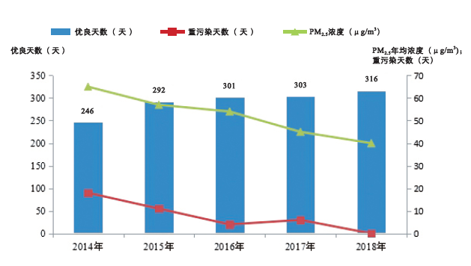

图1-1 2014-2018年重庆市空气质量状况变化趋势

根据《[重庆市环境统计年报](http://sthjj.cq.gov.cn/uploadfiles/201812/19/2018121917440134917580.docx)》显示，2013-2017年重庆市废气中污染物排放量见图1-2。从图中可以看出，近5年来，重庆市废气中二氧化硫、氮氧化物和烟（粉）尘排放量总体上逐年下降，其中二氧化硫从2013年的54.77万吨下降到2017年的25.34万吨，氮氧化物从2013年的36.2万吨下降到2017年的20.40万吨，烟（粉）尘从2013年的19.12万吨下降到2017年的8.33万吨。总体来看，重庆市大气环境质量逐年改善，污染物排放总量大幅下降。

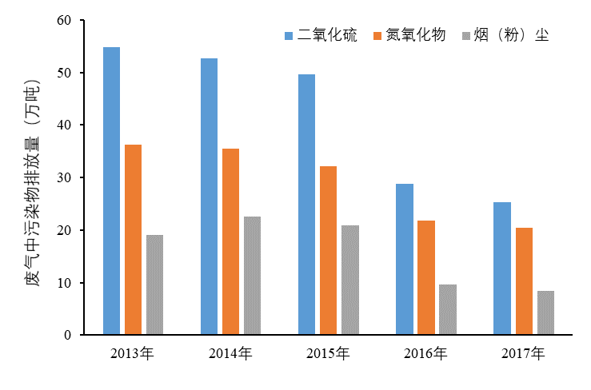

图1-2 2013-2017年重庆市废气中污染物排放量

### 1.1.2 重庆市机动车保有量概况

2018年，全国机动车保有量达到3.27亿辆，同比增长5.5%；其中，汽车保有量达到2.4亿辆，同比增长10.5%，新能源汽车保有量达到261万辆，同比增长70.0%。汽车已占我国机动车主导地位，其构成按车型分类，客车占88.9%，货车占11.1%；按燃料类型分类，汽油车占88.7%，柴油车占9.1%，新能源车占1.1%。

根据公安部车管所数据，2018年底重庆市机动车保有量达630.20万辆（图1-3），比2017年增长11.5%，比2014年增长43.86%，近五年的平均增长率为8.77%；其中，主城区机动车保有量达171.99万辆，比2017年增长13.86%，比2014年增长49.48%，近五年的平均增长率为9.9%。2018年重庆市汽车保有量419.69万辆（图1-4），比2017年增长13.11%，比2014年增长76.99%，近五年的平均增长率为15.4%。其中，主城区汽车保有量152.52万辆，比2017年增长13.32%，比2014年增长56.08%，近五年的平均增长率为11.22%。根据高德地图联合多家专业机构发布的《2018年度中国主要城市交通分析报告》显示，重庆排在北京、上海之后，位居2018年中国第三大堵城。

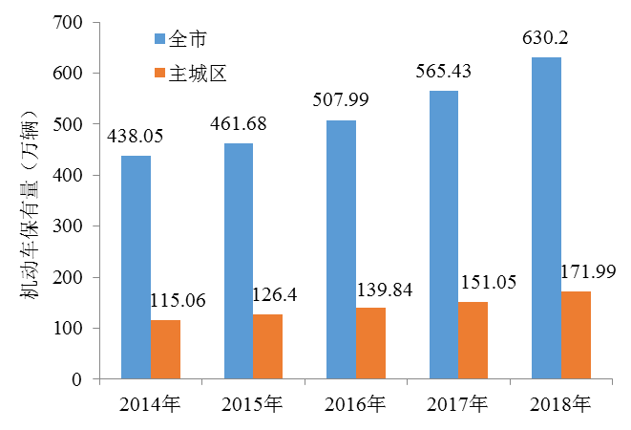

图1-3 重庆市机动车保有量

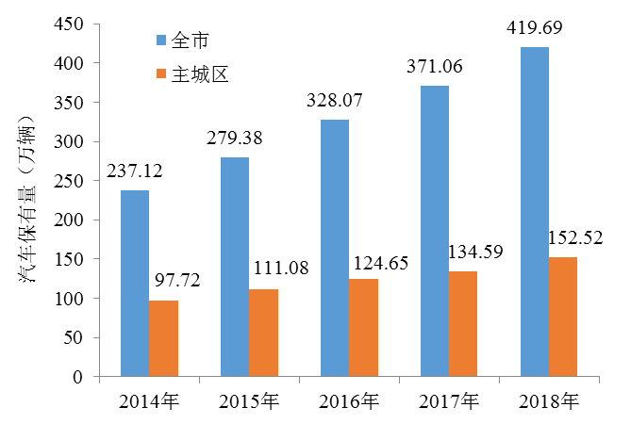

图1-4 重庆市汽车保有量

### 1.1.3 重庆市交通污染排放情况

生态环境部近日发布的《中国移动源环境管理年报(2019)》显示，机动车等移动源污染已成为我国大气污染的重要来源。2018年，全国机动车四项污染物排放总量初步核算为4065.3万吨。汽车是机动车大气污染排放的主要贡献者，其排放的CO、NOx和PM超过90%，HC超过80%。

重庆市2014-2017年机动车污染物排放量见图1-5。从图中可以看出，近5年来，重庆市机动车污染物（CO、HC、NOX和颗粒物）排放量总体呈下降趋势，其中CO从2013年的65.59万吨下降到2017年的48.09万吨，HC从2013年的8.53万吨下降到2017年的6.38万吨，NOX从2013年的12.16万吨下降到2017年的8.3万吨，颗粒物从2013年的0.72万吨下降到2017年的0.29万吨。由此可见，重庆市机动车排气污染逐渐得到大幅度削减，这主要是由于近年来重庆市采取了一系列措施控制和治理机动车物排气污染，并取得了一定效果。但机动车排放的污染物占大气污染物总量的比例并未减少，机动车尾气排放已成为城市大气污染的主要贡献者之一。

当前，交通污染对城市环境空气质量的影响日益突显，交通污染防治也是我市打赢蓝天保卫战的重要方面。研究表明，主城范围内，交通污染贡献了82%的氮氧化物、51%的挥发性有机物、40%的颗粒物。机动车排气污染已成为影响环境空气质量和人民身体健康的重要因素之一。

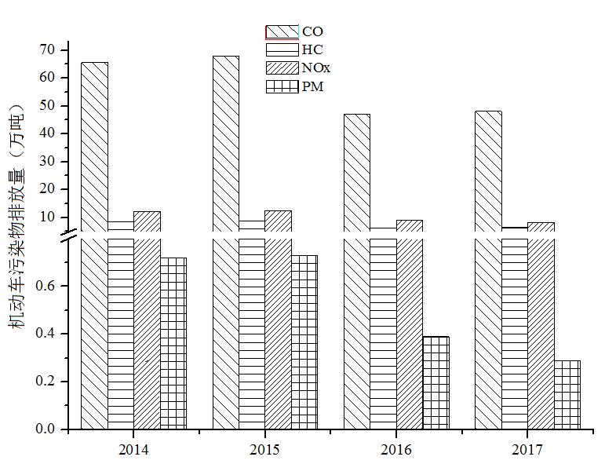

图1-5 2014-2017年重庆市机动车污染物排放量

### 1.1.4 重庆市交通出行状况

随着机动车的普及以及居民收入的不断增加，重庆主城区的交通需求量迅速增长，使得主城区所面临的交通状况越来越严峻。《2018年重庆主城区交通运行分析年度报告》指出：

（1）主城区汽车数量继续保持较快增长，出行量及分担率持续提升，道路交通压力进一步加大，路网运行高峰小时已接近拥堵状态。2018年主城区汽车152.52万辆，同比增加17.93万辆。主城区机动车保有量达171.99万辆，比2017年增长13.86%，比2014年增长49.48%，近五年的平均增长率为9.9%。早晚高峰小时车速23.1km/h，全日拥堵里程比例15.5%，同比提高2.8个百分点。

（2）公共交通分担率下滑，其中轨道交通分担率小幅提升，但难以抵消地面公交客运量与分担率连续两年下降影响，公交优先面临严峻挑战。公共交通总分担率由去年60.8%降低为59.3%，其中轨道达到13.3%，地面公交分担率由48.4%下降至46.0%。

（3）主城区车辆使用强度进一步提高，拥堵不断扩散，四横线以北区域高峰小时整体进入拥堵状态，快速路运行效率继续降低，平均车速下降，怠速情况增多，导致汽车污染物排放增加。工作日日均汽车使用量65.4万辆（渝籍车辆），同比增长9.9%。主干路全日拥堵里程比例23.4%，五大商圈、大坪-石桥铺、两路口-上清寺周边的主干路全面拥堵，跨江桥梁及两端接线道路拥堵严重。四横线以北的快速路全日拥堵里程比例均超过50%，路段拥堵时间平均延长约1小时。

（4）穿两山隧道流量继续保持快速增长，穿中梁山通道能力不足，拥堵突出，穿铜锣山隧道流量快速增长，除真武山隧道外基本畅通。穿中梁山隧道日流量39.2万pcu（Passenger Car Unit，标准车当量数），同比增长10.0%。中梁山隧道、大学城隧道流量饱和，常态化拥堵，北碚隧道、华福隧道偶发拥堵。穿铜锣山隧道日流量39.3万pcu，同比增长19.6%，真武山隧道流量接近饱和，常态化拥堵，其余隧道运行基本畅通。

（5）主城区桥梁全面拥堵，高峰时段流量难以增涨、拥堵时间进一步延长，仍然是核心区内部南北通道的主要瓶颈；拓展区桥梁流量快速增长，运行畅通。核心区跨两江桥梁日流量154.4万pcu，同比仅增长2.9%。桥梁高峰小时流量及车速基本稳定，平均全日拥堵时长增加约40分钟，16座桥梁中有10座已进入常态化拥堵，跨嘉陵江桥梁全面拥堵，跨长江的长江大桥、菜园坝大桥、鹅公岩大桥拥堵。

## **1.2国内外研究现状**

机动车环境绩效评估是持续性地对大气环境绩效进行测量与评估的一种系统程序，是利用适当的指标对相关政策实施后所取得的效果进行的阶段性测量与评估。其定量地评价组织管理的成效，检验目标的实现程度，提示政策变化的整体形势，提高公众的环境意识，激发公众的主动参与和讨论，引导环境政策的良性发展，最终实现可持续发展。

### 1.2.1国外环境绩效评估研究情况

国际上，环境绩效评估是企业为检测其在发展过程中所存在的相关问题而最早应用。此后，陆续开展环境绩效评估研究的主要机构与组织如联合国欧洲经济委员会（UN-ECE）、经济合作与发展组织（OECD）、耶鲁大学环境法律与政策中心与哥伦比亚大学国际地球科学信息网络中心、亚洲发展银行（ADB）、欧洲环境署(EEA)、世界银行(WB)等主要研究集中在指标的选取原则及其框架研究。

（1）环境指标研究发展

指标指系统或事件信号，是表示事件发生、系统特征指示的信息集，是一种简单且易懂的信息提供方式。符合要求的指标应具有可衡量性、数据可获取性、数据获取经济性、公众参与性。在环境指标方面，二十世纪中期由于现代化的工业革命使人们注意到环境污染对人类所带来的威胁，环境指标研究成为世界热点研究，但主要研究局限于地方要素指标。至二十世纪八十年代，随着全球环境问题的加剧，加拿大政府率先开始环境指标概念研究工作，随后1987年，荷兰政府跟进研究工作，至1989年七国经济首脑会议明确指示经济合作发展组织进行环境指标相关研究。1992年，世界资源研究所对环境指标概念及方法进行探讨。2003年，联合国环保署定义环境指标为：“特定地理区域范围内的压力、状态、周边环境状况、暴露、人类健康、生态条件等的量化数值，其时间变化趋势代表着环境状况的潜在变化趋势”。亚洲发展银行定义环境指标为：“环境质量状况由指标的指示信号表征，是评价国家的环境问题的有效方式且可辅助决策者制定为了环境、社会长期可协调发展的行动计划。联合国环境署对环境指标的定义为：“一种向决策者传递改善信息的方法”。经济与发展组织定义环境指标为：“追踪环境进步、进行相关政策评估并将信息告知公众的工具”。至近年，关于环境指标的报告研究也不断发表，如美国大西洋地区的生态评估、环境绩效指数、环境信号报告、环境报告指数等。

（2）指标选取原则

环境绩效评估的结果受指标选取的直接影响，所以国际上关于指标选取的原则的相关研究也在不断受到关注并推进，其主要发展进程与研究结果如下：1997年Schomaker提出指标应当遵循SMART原则,即精确(specific)可测量(measurable)、可获得(achievable)、相关联(relevant)、时效性(time-bound)，指标能够清楚地界定，定性或定量地测定，根据现有资源可以获得，与当前的问题相关，在政策时效内对变化敏感。2005年联合国可持续发展委员会研究发现：①在尺度和范围上是国家级的，②与评价可持续发展进程的主要目标相关，③可以理解的、清楚的、简单的、含义明确的，④在国家政府可发展的能力范围内，⑤概念上是合理的，⑥数量上是有限的,但应保持开放并可根据未来的需要修改，⑦全面反映《世纪议程》和可持续发展的各个方面，⑧具有国际一致的代表性，⑨基于已知质量和恰当建档的现有数据。2008年David Rudolf等总结UNCSD、WB等研究基础，归纳了4个维度16个标准如下：科学维度（科学性、综合性、预知性、空间与时间适用性），度量维度（可度量、可重复、明确性、统计属性），数据获取维度（历史纪录、可靠性、可获取），政策维度（易理解、可比较、目标相关、定量、相关性）。由于在筛选指标前，要区分并明确所要选取指标类型，而指标选取原则目前偏重于单个指标无法平衡系统指标关系，由此发展出指标概念框架。

### 1.2.2国内环境绩效评估研究情况

主要为企业层面、政府层面与区域层面，结合本文主要讨论政府及区域层面，即不对企业层面进行赘述。

（1）政府层面

地方环保机构指标体系于2006年由王晓宁等构建出，并对十三个县级环保局作出了评估；2007年，李宏伟研究发现政府环境绩效评估存在相关问题并提出建议；2008年，刘琳通过设计综合指数算法对上海市政府进行了政府环境绩效评估；2009年，蒋雯利用显性及隐性绩效结合等方法对环境绩效考核程序进行完善；2010年，政府环境绩效评估得到进一步研究，黄爱宝认为评估具有两面性，评估能提高环保管理水平但由于其局限性会导致出现负面效果；2011年，杨玉楠等在总结国外绩效评价内容的基础上提出了相关建议，对绩效指标的统一，相关制度与法律的完善及职能部门职责的明确起到了一定效果。2014年，蒋雯等发现并提出滞后现象存在于政府环境绩效，通过观察绩效分布在时间轴上的规律，提出并定义2类绩效：隐性绩效和显性绩效。结合行为科学期望理论提出，通过创造合适的条件，将实现目标的概率提高或考虑将隐性绩效融入其中，提高目标的价值估计进行绩效评估均可激发出相关部门负责人对生态建设、环境保护更高、更强烈的积极性。2015年，闫珍提出环境绩效评估囊括诸多利益主体并同时受社会资本积累、制度约束等因素影响，多重博弈难免产生于地方政府环境评估之中。从博弈视角分析审视环境绩效评估，对相关机制进行完善，能够促进实现各方利益博弈的法制化、制度化，使各方力量于博弈中不断达成共识，地方政府环境绩效得以提高，同时也促使地方政府环境管理创新。在分析探讨了博弈视角下地方政府环境绩效评估存在的问题及其成效后，给出适合未来地方政府环境绩效评估的相关建议。

（2）区域层面

目前其主要研究集中在分析总结国际上关于环境绩效评估的已有案例，并构建适合国内区域环境绩效评估指标体系进行评估研究。2006年，曹颖探讨了国内区域环境绩效评估及构建指标体系，并对云南省进行实证研究；2008年，曹东等对哥伦比亚大学国际地球科学信息网络中心及耶鲁大学环境法律与政策中心环境绩效评估联合发布的环境绩效评估、OECD环境绩效评估、湄公河环境绩效评估等评估方法进行相关评述，总结国外先进评估经验，如评估过程中政策目标需侧重不同环境状况的差异性，评估应考虑经济、社会、环境系统问题等，在此基础上构建科学并适应我国国情的评估指标体系和评估方法。2009年，王金南等成功将区域环境绩效评估划入地方相关政绩考核指标体系中，以增强环境保护的导向性及制度保障；同年，张明明等结合综合评估法构建生态建设评估体系并对浙江省不同市进行了空间分布绩效分析及与当地经济水平相关性分析；2010年，曹颖等将环境战略问题纳入环境绩效评估以保障环境可持续发展，同时奠定环境战略基础；2011年，蒋雯构建了省级评估体系并对全国各省份作出实证研究，随后，王金凤构建了市级评估体系并以扬州市作为评估对象进行评估；2013年，在董战峰等总结出环境评估特点的基础上，彭靓宇等利用PSR模型构建指标体系对天津市进行绩效评估；2015年，张军莉等以绩效及环境绩效为核心，归纳总结国外与国内区域环境绩效评估的现状，指出我国区域环境绩效评估工作依旧处于初级阶段，发展相对滞后。在我国，尤其是区域环境绩效评估的运用和研究较为匮乏，不断的有学者开始关注我国环境绩效管理方面的研究。2016年，王亚璇等提出科学评价污染行业的能源、重点能耗、环境效率并对区域之间进行比较、估算减排成本、归因分析，对资源配置的优化，能源浪费的减少，建立合理的环境友好型产业结构产生重要的理论指导意义，并且有助于促进实现全国节能减排的政策目标；总体来说，区域环境绩效评估在我国目前尚处于摸索阶段，至今未出现系统性成果。

### 1.2.3大气污染和机动车污染防治绩效评估

随着经济的高速发展，机动车保有量大幅增加。机动车排放的尾气中污染物一氧化碳(CO)、颗粒物（PM）、碳氢化合物(HC)、氮氧化合物(NOX)等对人体健康有严重影响，HC和NOX在太阳紫外线的照射作用下，产生光化学烟雾。与发达国家相比，我国机动车的污染控制水平还存在一定差距，机动车排放污染在一定程度上影响了城市空气质量，研究表明，北京、上海、广州等大城市机动车排放的CO、HC、NOX、细颗粒物在大气污染物中所占的平均比例分别为80%、75%、68%和50%。

目前对空气污染治理绩效评价国际上最具权威性的方法主要有加拿大空气环境质量指数(AUSTRIAL)、美国格林空气污染指数法(USEPA)和污染物标准指数法(PSI)等，中国近年来也出台了环境空气质量指数的相关标准和评价方法。以上各个方法和标准均选取单一指标进行衡量，无法对空气污染治理绩效进行综合的评价。2014年，我国出台的《大气污染防治行动计划实施情况考核办法》，从两个方面对空气环境治理绩效进行判断，分别是空气环境设施建设完成状况和空气环境主要污染物减少情况，其中空气环境设施建设情况又包括城市扬尘处理、居民集中供热设施建设、燃煤锅炉改造、产业结构调整、废气治理等几个方面的内容。《大气污染防治行动计划实施情况考核办法》是对空气污染治理绩效评价进行的实践探索，具有重要的意义，但其只是列出了相应的评价指标，并未构建具体的指标赋值和治理绩效评价方法，对于指标选择的原则和方法也没有明确的说明。

在基于PSR模型与空气污染治理投资绩效相关研究上，周文华等基于压力—状态—响应的方法建立空气环境评价的指标体系，用北京市1983—2003年的统计数据进行实证分析，用实证分析结果结合PSR模型的压力、状态和响应分别对北京市人类活动与大气质量之间的影响关系进行了分析。张晖利用压力-状态-响应模型建立大气污染评价系统。钱靖以PSR模型为基础，对空气环境污染进行情景分析，通过建立多元回归模型，利用SPSS对规划情景、IPCC情景和基线情景进行有效的测算和预测。王庆松以平衡记分卡为基础，建立大气环境治理效率的PSR评价体系，对山东省城市化进程和空气环境质量之间的关系展开研究。张蓉珍等从压力、状态和响应三个方面建立空气环境安全评价指标系统，利用陕西省的相关统计数据进行实证分析，从压力、状态、响应和综合情况对陕西省的空气环境安全评价结果进行了研究。

还有的学者选取影响空气环境治理的主要污染物作为评价因素，如二氧化硫、氮氧化物和可吸入颗粒物等对空气环境治理的效果进行综合评价。韩文艳与郑健利用模糊综合分析法、张虹冕利用BP神经网络法、张曙红利用主成分分析法、张云海使用灰色聚类法对空气环境治理绩效系统性的评价，并且针对计算得出的结果制定出相应的改进措施。何梅利用斜率关联分析模型，通过建立灰色关联系统将空气中PM10的含量与空气污染治理所采取的方式方法两类指标纳入到系统中，并且将影响PM10浓度的因素作为模型的母因素，对空气污染治理方法的效果进行评价。佟仁城通过建立投入产出模型，并且把污染物排放、能源消耗量和经济系统增量作为指标体系，从系统的经济性和空气环境改善程度对空气污染治理绩效进行评价。黄溶冰等采用内容分析法，通过对相关部门环保资金使用的经济性、效率性以及合规性等几个方面的内容的研究，表明在效果性和合规性是绩效评价过程中的核心内容，并且不同地区之间的绩效评价结果存在明显差异，东部地区的效率性不是很高，而西部各地区常在合规性评价结果不是很乐观。

通过以上文献分析发现，目前关于大气污染等环境问题绩效评估研究较为深入，但关于影响大气环境中的具体项目，如机动车等研究较少，结合目前机动车增长的速率，更是我们不能忽略的问题。另外考虑到重庆主城区常年平均风速小，静风频率高，春冬季近地逆温现象频繁，导致污染物扩散较难。山地较多，道路坡度大、路面窄、弯道多，与平原城市相比，机动车运行工况差，油耗大、排污重等特点，需要根据实际情况，对其造成的环境影响及相应的政策措施进行评估，给出相应的建议。

## **1.3 研究目的与意义**

近年来，为全面贯彻落实污染防治攻坚战及蓝天保卫战相关要求，降低机动车尾气排放对环境空气的影响，加强机动车污染防治与监管工作，重庆市制定了一系列政策和措施控制和治理机动车排气污染，并取得了较好的效果。但目前对于我市机动车防治措施绩效情况、措施优劣程度以及措施综合成效，相对模糊，缺乏一个科学的、可供操作的评价方法和手段。

因此，本项目以重庆市主城区为研究范围，在调研和总结重庆市机动车污染控制措施的基础上，参考国内外环境绩效评估方法，建立重庆市机动车污染防治绩效评估体系，明晰相关政策措施在运行过程中的实际效应，科学全面评价重庆市机动车污染防治与管理工作综合成效，有效提高机动车污染防治绩效水平。

# 2 项目主要研究内容与研究方法

## **2.1研究区域及时间**

重庆市主城区：渝中区、渝北区、江北区、沙坪坝区、大渡口区、九龙坡区、南岸区、巴南区、北碚区（图2-1）。

研究时间：2014-2018年。

**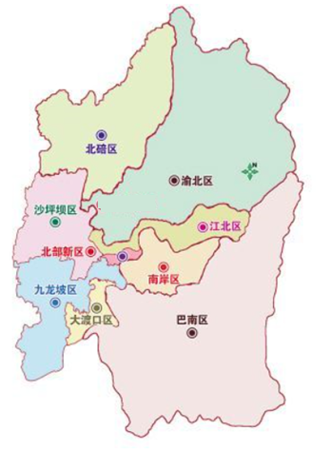**

**图2-1 研究区域**

## **2.2研究内容**

（1）重庆市机动车污染防治措施总结与分析

收集和整理近5年来重庆市机动车污染防治相关管理法规、政策、规划、交通污染防治措施（包括定期检测、路检、老旧车淘汰与高排放车限行、机动车环保标志管理、油气回收治理、高排放非道路移动、油品标准升级、城市公共交通建设、新能源汽车推广等）等资料和文件，总结和分析我市机动车管理与污染防治措施的执行和进展情况。

（2）绩效评估模型研究及体系框架搭建

在国内外环境绩效评估的基础上，运用环境绩效评估机制，综合考虑环境效益、社会效益和经济效益等问题，研究建立适合重庆实际的机动车污染防治绩效评估管理体系，选择和确定有代表性的评价指标，构建机动车污染防治绩效评估模型，并结合重庆实际情况进一步优化和完善评估模型。

（3）重庆市机动车污染防治单项措施效益评估

对2014年-2018年重庆市机动车污染控制措施实施前后的活动水平数据进行收集，根据数据实际情况，对措施投入以及污染物减排效果进行定量评估，比较各项措施的优劣，为重庆机动车污染防治工作措施的改进提供依据。

（4）重庆市机动车污染防治综合绩效评价

根据绩效评价指标体系和评估模型，结合重庆市近五年来机动车污染排放数据和调研资料，对重庆市机动车污染防治政策、管理措施与治理效果的有效性、社会性和环保效益进行评析，评价绩效水平。

（5）提高重庆机动车污染防治工作绩效的建议

综合评估重庆机动车污染防治工作存在的问题，针对实际问题，提出针对性绩效改善与优化措施及对策建议，作为重庆机动车污染防治工作的重要内容和依据。

## **2.3研究思路和方法**

### 2.3.1研究思路与技术路线

本项目在摸清2014-2018年重庆市主城区机动车污染排放现状，进一步调研和总结重庆市机动车污染控制措施的基础上，参考国内外环境绩效评估方法，围绕重庆市主城区交通污染防治绩效评估的基本概念、理论基础、指标体系、评估方法和技术以及制度体系进行系统考察，梳理重庆市主城区交通污染防治绩效评估的理论和实践，借鉴国内外绩效评估的相关经验，在提出问题和评述相关文献的基础上，提出绩效评估体系构建的研究思路与框架。综合运用规范研究与调查研究的方法，阐述重庆市主城区交通污染防治绩效评估的理论基础和实践经验。结合重庆市的特点，构建重庆市主城区交通污染防治绩效评估机制，实现重庆市机动车污染防治绩效综合评价，进一步根据单项措施实施前后活动水平变化情况，完成措施的减排效果评估，为提升重庆市机动车污染防治绩效提供参考和建议。

研究技术路线如图2-2所示。

重庆市机动车污染

排放现状

重庆市机动车污染

防治措施

**绩效评价方法**

单项措施效益评估

综合绩效评估

**绩效评价模型**

利用年均行驶里程法

压力-状态-响应

**重庆市机动车污染防治绩效综合评价与分析**

单项措施绩效评价与分析

综合绩效评价与分析

**提高重庆机动车污染防治工作绩效的政策建议**

图2-2 技术路线图

### 2.3.2研究方法

历史分析法：任何事物的发展都有其历史背景和发展规律，把过去的历史现象放到其特定的历史背景中进行研究，有助于我们了解事物的产生及其发展过程。通过研究环境绩效评估的缘起和发展规律，以便把握评估的发展趋势，设计重庆市主城区交通污染防治绩效评估体系和运行机制。

定量分析法：根据数理统计和计量的方法可以对交通污染状况进行系统的和准确的分析，通过对研究对象的相关数据的搜集，利用 Excel、SPSS22.0等统计分析软件，对重庆市主城区交通污染防治相关数据进行量化处理，借以达到认识和揭示重庆市主城区交通污染防治的变化规律和发展趋势的目的。

实证研究法：以重庆市为研究对象，通过查阅《重庆统计年鉴》、《重庆市经济社会发展统计公报》、《重庆市环境状况公报》、《中国环境统计年鉴》等文献资料，搜集了2014-2018年间的相关数据对重庆市主城区交通污染绩效进行实证测评。

# 3 重庆市机动车污染防治措施总结与分析

收集和整理近5年来重庆市机动车污染防治相关管理法规、政策、规划、交通污染防治措施等资料和文件，总结和分析我市机动车管理与污染防治措施的执行和进展情况。为改善主城区大气环境质量，全面贯彻落实《重庆市贯彻国务院打赢蓝天保卫战三年行动计划实施方案》，深化“四控两增”举措，积极推动机动车排气污染防治，大气环境质量持续改善。主要措施初步整理如下：

## **3.1出台机动车排气污染防治政策标准**

近年来，为加强机动车污染防治，我市制定了机动车相关法律法规技术政策，如2017年6月实施的《重庆市大气污染防治条例》中对机动车污染防治进行了重点阐述。同时，发布了一系列机动车污染防治相关文件，如《关于印发<重庆市在用机动车排放检验机构管理办法（试行）>的通知》（渝环[2016]12号）、《关于印发<在用机动车排放检验专项整治工作方案>的通知》（渝环[2016]54号）、《关于开展我市新生产机动车环保信息公开监督检查工作的通知》等。并于2010年先后制定了重庆市机动车相关排放标准，包括《点燃式发动机在用汽车稳态工况法排气污染物排放限值》（DB50/344-2010）、《压燃式发动机在用汽车加载减速法排气烟度排放限值》（DB50/345-2010）。

## **3.2积极推进老旧汽车淘汰和高排放高污染车辆管控**

按照《大气污染防治行动计划》及《大气污染防治行动计划实施情况考核办法（试行）实施细则》（环发﹝2014﹞107号）的要求，实施老旧车提前淘汰奖励补贴政策、利用高排放车限行管理系统加强高排放车限行执法等措施，2018年淘汰老旧柴油车1.7万余辆，2014-2018年淘汰老旧汽车28.89万辆，超额完成国家“大气十条”老旧车淘汰任务，全面完成国家“大气十条”考核任务。切实加强机动车路检路查，2018年，全市抽检机动车18.2万辆，遥测机动车8.6万辆；近5年来累计抽检63.69万辆，遥测机动车43万辆，促进排放不达标车辆维护治理；加大冒黑烟车专项整治力度。开展冒黑烟车专项整治和有奖举报工作，2017年，查处冒黑烟车违法上路行驶1.7万辆次，有力打击冒黑烟车上路行驶的违法行为；强力推进高排放车（货车）限行执法。充分利用高排放车限行执法系统，协调公安交管部门推动实施全市高排放车限行，加大高排放车（货车）闯禁执法力度。全市各区县均实施了高排放车限行，2017年，查处闯禁高排放车近4万辆次，查处创禁货车28万辆次。

## **3.3开展油气污染治理工作**

按照国家要求开展我市储油库、加油站和油罐车油气污染治理工作。重庆市已于2013年底完成主城区油气污染治理工作，截止2015年底，已全面完成全市加油站、储油库、油罐车的油气回收治理。2016年以来，我市进一步加强对油气污染治理设施运行情况进行日常监督检查。印发了《关于加强储油库、加油站及油罐车油气回收装置监督管理的通知》（渝环〔2016〕55号）、《重庆市环境保护局关于加强储油库、加油站和油罐车油气回收装置监督管理的通知》（渝环〔2017〕84号），将储油库、加油站和油罐车油气回收设施纳入日常监管，并要求区县开展油气回收装置运行监管，对未按照国家规定安装并正常使用油气回收装置的进行处罚。

## **3.4有效加强在用机动车排气定期检测监管**

强化在用机动车排气定期检测，2018年，全市检测机构共检测机动车159.9万辆。将机动车排放检验合格作为安检合格前置，把机动车排放检验纳入年审内容，对机动车排放检验不合格的，不予通过年审；加强机动车排放检验监督管理。采取日常巡查和网络监控相结合的方式，强化对检验机构的监督管理。2017年，查处机动车检验违法行为4起，处罚金额90万元；强化部门联合执法。联合质监部门和公安部门开展全市机动车检验机构检验质量大检查，对存在不规范检验行为的检验机构进行限期整顿，进一步规范检验行为；网络系统监控功能不断优化。2017年完成全市77家检验机构200余条检测线高清摄像机的更换，提升数据传输带宽，优化了监控功能，为进一步规范机动车排放检验提供了技术保障。

## **3.5有序推进新车环保监管**

组织开展自查，重点组织18家汽车生产企业开展机动车环保信息公开自查，并报送自查报告；开展生产企业及销售企业现场检查车辆的环保信息随车清单，核查环保关键部件配备情况，加强生产企业新车销售环节环保监管。

## **3.6开展非道路移动机械环保监管工作**

开展调查，建立台账。先后两次开展非道路移动机械摸底调查工作，特别组织对工程机械的种类、型号、分布数量、排放标准、燃油等基本情况进行了调查，基本摸清我市非道路移动机械基本情况并建立台账；整体划定，全国领先。制定实施《高排放非道路移动机械认定标准及禁止使用区域划定工作方案》，在全国省级行政区域中率先整体开展高排放非道路移动机械禁止使用区域划定工作。目前全市38个区县人民政府及两江新区、万盛经开区管委会均完成高排放非道路移动机械禁止使用区域的划定并发布通告，全市划定高排放非道路移动机械禁止使用区域面积约4000平方公里，包含了237个镇和街道；完善措施，强化监管。建立非道路移动机械使用信息报送工作制度和常态化环保监管机制，加强对高排放非道路移动机械禁止使用的监督管理，对在禁止使用区域内使用高排放非道路移动机械或者排放不达标的依法查处。

## **3.7大力推广新能源汽车**

为贯彻落实国家加快新能源汽车发展的战略部署，我市于2016年12月出台了《关于加快新能源汽车推广应用的实施意见》（渝府办发[2016]260号），并结合我市实际，于2017年下发了《关于重庆市2017年度新能源汽车推广应用财政补贴政策的通知》。为了进一步推广新能源汽车，重庆市人民政府于2018年12月发布了《重庆市支持新能源汽车推广应用政策措施(2018-2022年)》，从加快充电基础设施建设、优化使用环境、推动公共领域率先应用、落实推广应用地方配套补助政策、加强考核评估五个方面支持新能源汽车推广应用。

## **3.8提前实施油品国六标准**

按照国家要求，我市所有加油站应于2019年1月1日之前全面供应国六标准汽柴油，实现车用柴油、普通柴油、部分船舶用油“三油并轨”。目前，我市完成了全市储油库油品升级置换工作，同时启动了全市加油站油品升级置换，主城区部分加油站已提前实施油品国六标准。2019年7月1日起，重庆市正式实施国六排放标准，新购买的轻型汽油车需满足轻型车国六a阶段排放标准；重型柴油公交车、邮政车、环卫车须达到重型车国六a排放标准。

# 4 绩效评估模型研究及指标体系框架搭建

综合以上，重庆市积极采取措施治理机动车污染，投入成本和工作量也在不断增加，空气污染状况虽有好转，但依然不容乐观，说明重庆市在机动车污染防治方面仍然具有提升空间。因此，本项目通过重点研究机动车污染防治绩效评估模型及指标体系框架，对重庆市机动车污染防治绩效进行综合评价。通过对国内外绩效评估模型调研和适用性分析，本项目拟选取压力-状态-响应模型（PSR）来评估重庆市机动车污染防治综合绩效，同时，拟对机动车污染防治单项措施进行绩效评估。

## **4.1 指标概念框架（模型）**

目前，国际上已提出的指标概念框架（模型）分为三种：因果框架、主题框架、投入-产出-结果-影响框架。

（1） 因果框架（模型）

因果框架由源于环境、经济、社会间因果关系的指标间因果关系构成，分为因果链框架与因果网框架两种。其中因果链框架中压力-状态-响应模型（PSR）最为常用，“压力”一般表现为对环境构成影响的人类活动，“状态”则指目前环境所处的状态或未来发展的趋势，“响应”是面临环境压力人类所采取的应对措施，模型见图4-1；其最早由加拿大统计学家弗雷德提于1970年提出并在1993年应用于环境评估。此后，联合国可持续发展委员会于1996 年在PSD模型的基础上重新构建了DSP模型，即驱动力-状态-响应模型以建立可持续发展相关指标体系。继而在1999年至2000年，DPSIR模型（驱动力-压力-状态-影响-响应）与CPR模型（状况-压力-响应）相继被提出，前者侧重于环境绩效指标体系，后者则侧重于环境状况指标体系。

该概念模型关注了人类活动与生态系统的相互影响，并从不同视角对这种影响进行衡量，能够反映出实际情况，具有较强的操作性。基于其强操作性和强解释力，世界银行等组织开展环境绩效评估时，都采取这一概念模型。PSR模型经过多年研究，已经不仅仅是应用于环境领域，在经济、公共政策等领域也有所涉及。PSR概念模型虽然有很多优点，但在现实使用中也存在一些困难。例如，该模型可对环境指标进行基本分类，但当再细化时，对于有些环境指标很难清楚地进行分类。因果框架能够全面掌握环境问题的发生及发展过程，将指标分为压力、状态、响应三类系统指标可避免指标重复，适用于区域、部门、组织及企业。

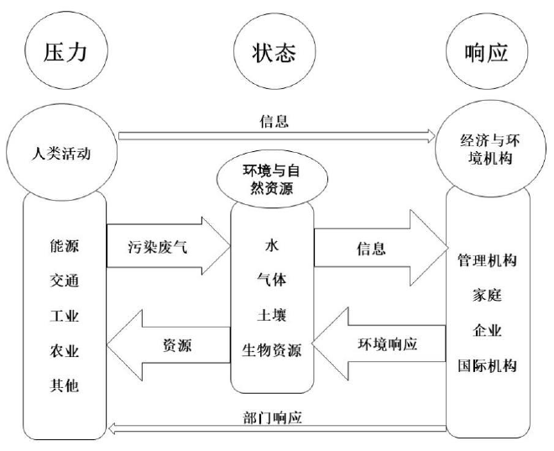

图4-1 压力-状态-响应模型

（2） 主题框架（模型）

主题框架是在确定同一层次不同主题的情况下来筛选对应指标以此构建指标体系的指标选取框架。如图4-2所示，此框架选取指标能够重点关注相关政策和区域凸显的问题，使环境绩效评估更为科学。2010年，哥伦比亚大学与耶鲁大学利用主题框架在确定了生态系统、环境健康两大主题的前提下构建了环境绩效评估体系，其中包括水资源及大气污染对人类构成的影响与疾病的环境负担三个副主题，生物多样性、气候变化等其他副主题。

主题框架可突出强调政策关注的重点主题，但主题确定的主观性过强难以做到客观科学，适用于中观及宏观主体。

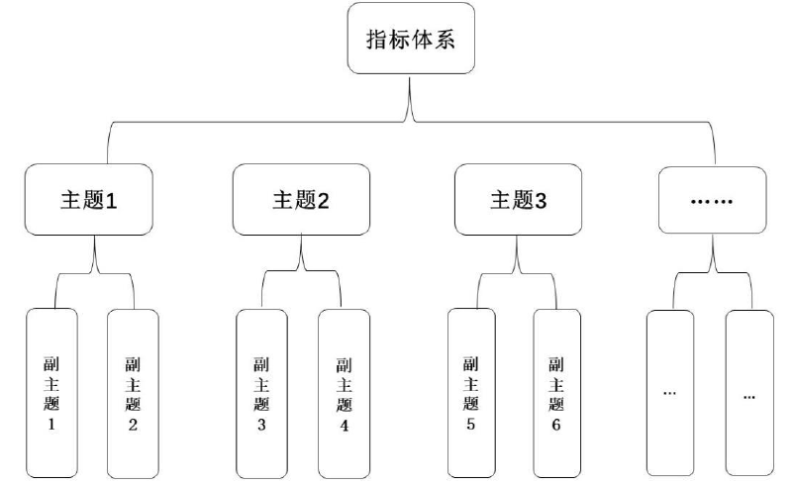

图4-2 主题框架

（3）投入-产出-结果-影响框架（模型）

2005年，欧洲环境署（EEA）借鉴项目周期框架提出了被称为投入—产出—结果—影响框架，即Input-Output-Outcome-Impact（IOOI）框架。该框架主要应用于构建项目环境绩效指标评估体系，2005年欧洲环保署首次将该框架应用于项目中，又称为项目周期框架。其中，负责项目组织提供相应支持，包括人力、资金等即“支持”，继而“产出”（服务或产品）并产生“结果”与“影响”，结果可短期测量成效并影响长期效果。在实践中，目前一般将影响与结果合并简化成投入-产出-结果框架模型。

投入-产出-结果-影响框架是从经济活动角度构建指标体系，构建依赖物质流和能量流，对宏观及中观主题而言，投入与产出内容太宽泛且两者关系难以界定，比较适用于边界清晰、经济活动明确、内部关系和外部影响不是很复杂的微观主题，如确切的项目环境绩效评估。尽管“结果”和“影响”在该理论模型被加以区分，但在实际应用中往往难以将两者进行严格区分，究竟是影响还是结果有时候存在界定的模糊性，以致于结果型指标经常被置于影响指标之下，而影响指标也被认为是结果产出的一种形式，最终导致模型经常被简化为投入-产出-结果模型或投入-产出-影响模型。

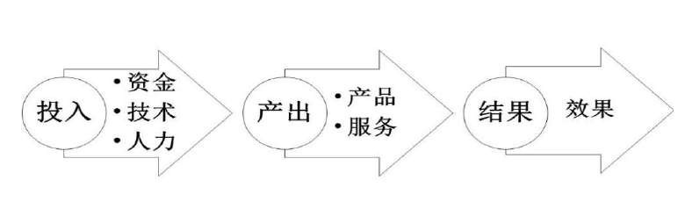

图4-3 IOOI 框架

## **4.2 指标概念框架（模型）的选取**

环境绩效评估的本质是指标评估，指标结构直接关系评估结果，所以指标的选取需要能够表征出系统特点并能进行模拟及监测构建且能完整、全面地对评估对象进行评估，最终给决策者有效的环境管理结果信息，从而制定出相对应的应对措施。

PSR模型是环境研究领域常用且相对成熟的模型方法，该方法具有较强的逻辑性，能够解释大自然与人类活动的相互影响关系，对人类如何响应环境的变化并可能产生何种影响起到了解释作用。国内外研究者在大气、水、土地等自然环境领域的治理和审计研究都使用过该方法，证明了该模型的可行性和使用价值，并且他们在构建指标体系时所采用的具体指标对本研究的指标选取起到了参考作用。如李春瑜（2016）利用 PSR 模型构建了大气环境治理绩效评价体系，采用主成分分析法，对全国 31个省份2011-2013年的大气污染治理绩效进行了实证分析；佟林杰、孟卫东（2017）基于PSR模型，利用主成分分析法对京津冀地区的大气污染治理绩效进行了实证研究，以得到一个综合评价体系来对各城市的绩效进行比较和评价。

因此，结合上文中关于各指标框架特点，综合分析各指标框架的优劣并已确定指标主题为机动车污染防治的情况下，因果框架最为合适，因果框架中PSR模型框架已经过实践检验并且具有系统性、综合性及整体性，在此框架下选取的指标更具科学性，更符合重庆市主城区机动车污染防治压力累积导致人为响应的现实情况，本文将选择因果关系框架中常用的PSR模型框架来确定二级指标及三级指标。

## **4.3 影响评估指标的因素**

习近平总书记强调，要把生态环境保护摆在更加突出的位置，既要金山银山又要绿水青山，宁要绿水青山不要金山银山，而且绿水青山就是金山银山。因此，在构建绩效评估指标体系时，必须要突出环境保护类指标，统筹兼顾环境类指标与经济类指标。

（1）环境水平因素

环境是人类赖以生存的土地、空气、水等的总称。人类的发展是以消耗自然资源为基础，必然也会对生态环境造成负面影响，为了消除这种负面影响，必须要加大对环境的治理，保证人类社会的可持续发展。环境决定了人类的生活质量，人类呼吸的空气、饮用的水，食用的食物都与生态环境息息相关。因此，绩效评估的关键指标就是要将有关影响环境质量的主要指标纳入评估体系，而且也应该是衡量生态文明建设政绩的最重要的指标，应该高于其它指标的比重。

（2）经济发展因素

经济发展一直是我国政府工作的重心，也是维系国家繁荣稳定、社会和谐的基础。离开了经济发展，就没有人民物质水平的提高，没有综合国力的提升，生态文明建设更无从谈起。但如果只注重经济发展，忽略对生态环境的关注，就会陷入西方发达国家“先污染后治理”的老路，不利于我国长期的可持续发展。保持适度的经济增长速度和发展规模，倡导生态经济，积极鼓励生态工业、生态农业、生态旅游业和环保产业等的发展。重视资源的有效利用，减少污染排放、加强资源的循环利用、开发可替代能源。

（3）制度保障因素

机动车污染绩效评估的最终落脚点就是要看政府在交通污染改善方面所做的努力和取得的成效。而检验努力与成效的一个重要的考量因素就是制度建设、政策措施的实施等。制度建设：指配合机动车管理的各类政府管理制度，体现了政府在管理机动车问题等方面的具体作为，是控制大气污染的重要保障。有了制度保障还必须要有严格的执行标准，良好的执行情况。政策措施：政策性因素作为交通污染的响应机制，主要通过颁布一系列与机动车限制等相关的规章制度、战略规划以及教育宣传、财政投入、人力投入等措施，推进地方交通污染改善。

## **4.4 指标选取原则**

结合已有指标筛选原则及本文研究方向和特点，指标筛选原则如下：

（1）政策相关性

环境绩效评估最终评估结果在于检测环境管理工作成效并给决策者提供政策制定参考依据，所以选取的指标需与政策密切相关，并能通过环境质量的量变或发展趋势来判断相关政策实施效果。指标与政策越密切越能表现出真实情况，评估结果可信度才高。现阶段，我国环境政策由政府主导，相关政策具有时效性及区域限制性，需根据不同时期不同区域紧跟政策来筛选指标。

在设计指标体系时，根据重庆市自身的环境资源特点，因地制宜地客观反映重庆的环境压力、状态。并依据重庆市的各项规划和环保政策目标，设置指标，以准确度量重庆的环境管理成效，力求充分反映重庆现实的环境管理水平。因此，尽可能选择近年来重庆市机动车污染防治关联度高的相关指标。

（2）数据获取性

选取的指标数据必须是可获取的，无论指标体系构建得如何具有系统性、综合性、科学性，当指标数据缺失时，指标体系是无效的。这就要求指标数据可获取且易获取，并在一定时期和范围内均可利用，以确保评估最终结果有效。即根据政策相关性所选出的指标在评估时应满足数据易于获得性，应是已有的统计或监测数据，这样才能更好地定性或定量地对环境管理水平进行充分评估，使得指标体系具有良好的可操作性。

（3）系统层次性

在进行指标体系设计时，应充分考虑所选取的指标是否能全面反映重庆的环境绩效状况，从各个角度完备地进行评估，使评估结果更加准确有效。同时，指标体系作为一个系统，一个整体，应具备反映减排工作成效特点，指标的确定需有逻辑规则并体现出结构层次。机动车污染防治一方面表现在污染物量上的减少，同时也应表现在污染防治工作相关措施的效果以达到环境质量的稳步提升，最终实现经济及社会同步和谐发展。

（4）精简及代表性

环境、社会、经济涉及的指标很多，绩效评估体系构建筛选的指标过多会导致评估体系复杂且难以凸显要点，还可能导致内容重复，评估过程繁琐，不便于实践，所以筛选的指标要简而精且具有代表性，避免重复评估某一方面，指标的数量应尽可能的精简，设计思路清晰明确，以此为基础构建出科学合理的指标体系来评估环境质量及环境管理成效。

（5）普适性

本文构建的指标体系目的在于评估重庆市机动车污染防治成效，考核政府环境管理结果，辅助相关政策制定。但同时构建出的指标评估体系可作为其他区域的评估体系或者参考评估体系，所以在构建指标体系时，考虑到各地区自然环境与资源的差异，筛选的指标尽可能适用于更多的区域，以期最少的工作量获得最多的评估结果，同时为类似地区的机动车污染防治绩效评估作积累、铺垫。

## **4.5综合绩效评估指标体系**

按照既定的筛选原则，在前期整理出的机动车污染防治绩效评估指标体系中，通过专家咨询论证进行过滤与净化，将专家普遍认为不需要的指标和重要性很小的指标剔除，再通过效度净化、信度净化和模糊聚类等主要途径完成对关键绩效指标的筛选。

4.5.1初步筛选绩效评估指标体系

基于PSR模型原理自上而下、逐层分解，将区域环境绩效分为3个层次，每一层分别选取反映其主要特征的指标。依据系统性、科学性、政策相关性、精简有效性等指标选取原则，考虑基础数据的可得性和易量化性，在国内外环境绩效指标体系研究的基础上，根据重庆市建设重点、区域资源环境特征和面临的发展问题，参考我国相关标准和规划，结合“4.1指标概念框架”及“4.4指标筛选原则”，初步建立出重庆市机动车污染防治绩效评估体系（表4-1）。

表4-1 机动车绩效评估指标体系初稿

|  |  |  |
| --- | --- | --- |
| **准则层（一级指标）** | **指标类型（二级指标）** | **三级指标** |
| 压力 | 社会经济发展及交通发展情况 | GDP |
| 人均GDP |
| 人均支出 |
| 汽车保有量 |
| 汽车燃料消耗量 |
| 拥堵指数 |
| …… |
| 状态 | 机动车污染物排放量 | CO浓度 |
| HC浓度 |
| NOX浓度 |
| PM2.5浓度 |
| PM10浓度 |
| …… |
| 响应 | 机动车污染防治措施 | 机动车环保机构与监管能力建设 |
| 定期检测 |
| 路检 |
| 老旧车淘汰与限行 |
| 机动车环保标志管理 |
| 油气回收治理 |
| 油品标准升级 |
| 城市公共交通建设 |
| 新能源汽车推广 |
| 机动车防治目标完成情况 |
| 社会对机动车防治工作的满意度 |
| …… |

4.5.2专家咨询与讨论

为了进一步建立和完善重庆市机动车污染防治绩效评估指标体系的二级指标和三级指标，更好的评估2014-2018年重庆市主城区机动车污染防治绩效，在[重庆市机动车排气污染管理中心](http://www.baidu.com/link?url=80wpLIpNVyOdl0u2murw-Ty1YWxUX8N7xzPnPtoxDroy3MDkGiPFRfi3aXg27SnbfVEbcZwEvO-Lg9_E2nbWmqIbC9iQ3ntE6yLlSSGw8AyP0i7ZbuoIFVCalWdc7X5x85k4h0DdHOKCwZJ1w-2Lz6bB-5-3TMyMwHEUfGtL9Drp8D0sVKaEMMnyyczgf59CDCeYuVcx5BBLnZchGx90kqcS_6zm1s5LkmJwO9pMeS45qG-2ZdU_ApEQyNmtChT3)的组织下，于2019年9月进行了开题论证，邀请了市生态环境局机动车污染防治行业专家、市生态环境监测中心和有关高校的专家对初步制定的机动车污染防治绩效评估指标进行了讨论，进一步修改和完善了主城区机动车污染防治绩效评估指标体系。

4.5.3绩效评估指标体系修改与完善

将选取的考核指标制成专家咨询表，以电子邮件、微信等多种方式，邀请相关高校、科研院所等10名科研人员组成专家小组，向专家提出了所要确定的考核指标问题，请求专家根据自身的知识和经验判断，从机动车污染防治绩效评估指标中选出适合重庆实际情况的考核指标。各位专家根据他们收到的资料，对考核指标库中的各项备选指标的重要性进行了评价，根据各项指标的重要程度进行排序，对备选指标一览表进行了删、并、改、增，分别提出了自己的考核指标初次意见。上述专家具有较为丰富的环境保护、行政管理、绩效考核等方面的专业知识和实践经验，虽然专家在判断和选择考核指标时具有个人主观性，但集成多数专家的意见，可以化主观为客观，极大地改善考核指标的质量，增强考核指标体系的科学性和有效性。

4.5.4绩效评估指标体系确定

将两次专家咨询及讨论中各个专家提出的意见进行汇总和整理，进一步咨询了中山大学[智能交通研究中心](http://www.baidu.com/link?url=1r9JX4NHcteasjRO54Id7DooU0DDH_WxdQ2Xg_H2bjJOVYbBdcuxPLSp8HHVmzgxX29umIqJ5E0ejQghtFjF9_)交通污染控制和绩效评估领域的专家，对指标体系进行了修改和完善，结合我市机动车污染防治工作实际情况，最终筛选出重庆市主城区机动车污染防治绩效评估体系，一级指标为压力、状态、响应3类指标，即为PSR的原始指标，为后期指标拓展提供基础。见表 4-2。

二级指标分别为主城区交通情况及机动车污染物排放量、社会经济发展情况及空气环境质量、机动车污染防治措施。P：压力主要来自于机动车保有量的暴增，随之带来的交通拥堵和污染物排放量增加。具体指标包括：机动车保有量、高峰拥堵延时指数、早晚高峰平均车速、CO、HC、NOx、PM排放量等；S：状态主要指社会经济发展情况及环境空气质量，包括GDP、人均GDP、人均支出、空气环境质量；R：响应主要是指当地政府或机动车环保行政管理机构制定和发布的有关机动车污染防治管理办法、政策、标准以及采取的机动车污染防治措施等。以上构成了二级指标，为进一步细化及计算做准备。

表4-2 机动车绩效评估指标体系

|  |  |  |
| --- | --- | --- |
| 准则层（一级指标） | 指标类型（二级指标） | 三级指标 |
| 压力 | 主城区交通情况 | 机动车保有量 |
| 高峰拥堵延时指数 |
| 早晚高峰平均车速 |
| 机动车污染物排放量 | CO排放量 |
| HC排放量 |
| NOX排放量 |
| PM排放量 |
| 状态 | 社会经济发展情况 | GDP |
| 人均GDP |
| 人均支出 |
| 空气环境质量 | 空气质量优良天数 |
| 响应 | 机动车污染防治措施 | 定期检测机动车数量 |
| 路检机动车数量 |
| 遥测机动车数量 |
| 老旧车辆淘汰数量 |
| 查处冒黑烟车行驶数量 |
| 机动车环保标志管理 |
| 油气回收治理 |
| 油品标准升级 |
| 新能源汽车推广情况 |

4.5.5 指标解释

重庆市主城区机动车污染防治绩效指标体系的三级指标主要分为5类共20个指标。具体指标如下：

（1）主城区交通情况：主要包括机动车保有量、高峰拥堵延时指数、早晚高峰平均车速3个三级指标。其中，机动车保有量为重庆市主城区拥有车辆的数量；高峰拥堵延时指数是表征城市交通拥堵状况的指标，即工作日早晚高峰时段，实际行程时间与平峰时段畅通行程时间的比值；早晚高峰平均车速为早上7:00-9:00和晚上17:00-19:00主城区机动车的平均车速。这几个三级指标可通过重庆市机动车排气管理中心、重庆市交通规划研究院编制的《重庆市主城区交通发展年度报告》等渠道获得2014-2018年的相应数据。

（2）机动车污染物排放量：主要包括机动车CO排放量、HC排放量、NOX排放量、PM（颗粒物）排放量4个三级指标，这几个指标被视为机动车运行过程中产生的有害气体，对环境影响较大，不能忽略。这4个三级指标可通过重庆市机动车排气管理中心、《重庆市环境质量公报》、《环境状况公报》等渠道获得2014-2018年的相应排放数据。

（3）社会经济发展情况：主要包括重庆市GDP、人均GDP、人均支出3个三级指标。这3个三级指标可通过《重庆年鉴》、《重庆市统计年鉴》等渠道获得2014-2018年的相应数据。

（4）空气环境质量：主要包括重庆市主城区空气质量优良天数这个三级指标。这个指标可通过《重庆市环境质量公报》、《环境状况公报》等渠道获得2014-2018年的相应数据。

（5）机动车污染防治措施：主要包括定期检测机动车数量、路检机动车数量、遥测机动车数量、老旧车辆淘汰数量、查处冒黑烟车行驶数量、机动车环保标志管理、油气回收治理、油品标准升级和新能源汽车推广情况等9个三级指标。

定期检测主要由市行政主管部门委托的检测机构承担，检测机构应当严格按照规定对机动车排放污染进行检测。

路检是针对全面落实柴油货车污染治理攻坚战的各项措施，全力开展机动车环保路检路查执法，率先对上路行驶的超标车辆实施处罚，并联合开展了机动车环保执法专项行动，有力打击冒黑烟车、超标车上路行驶违法行为。

老旧车辆淘汰与高排放车限行，通常是尾气排放污染量大、浓度高、排放稳定性差的车辆。

机动车环保标志管理是环境行政主管部门依据《大气污染防治法》负责机动车环保定期检验机构的委托，并组织机动车环保检验合格标志的核发和管理工作。

油气回收治理是指对储、运、销环节装卸[汽油](https://baike.baidu.com/item/%E6%B1%BD%E6%B2%B9/26855)过程发生的油气污染采取的治理和回收利用措施。

油品标准升级，今年总理政府工作报告要求坚决打好蓝天保卫战，强化机动车尾气治理。车用油品是影响机动车大气污染物排放的重要因素。加快推进油品质量升级，满足不断严格的机动车排放要求，已成为有效控制机动车尾气排放的重要举措。

新能源汽车推广，重庆市人民政府办公厅发布了《重庆市支持新能源汽车推广应用政策措施(2018—2022年)》，从加快充电基础设施建设、优化使用环境、推动公共领域率先应用、落实推广应用地方配套补助政策、加强考核评估五个方面支持新能源汽车推广应用。

考虑到数据的可获取性及科学性，以上9个三级指标可通过重庆市生态环境局、重庆市机动车排气污染管理中心、《重庆年鉴》、《重庆市统计年鉴》、《重庆市环境质量公报》、《环境状况公报》、《重庆市能源统计年鉴》、《重庆市主城区交通发展年度报告》等渠道获得2014-2018年的相应数据，以确保数据的公正性和可信性。

## **4.6评估方法体系确定**

### 4.6.1单项措施绩效评估

在对2014-2018年重庆市机动车污染控制措施实施前后的活动水平数据收集的基础上，根据数据实际情况，对措施实施带来的污染物减排效果进行定量评估，进一步比较各项措施的优劣。

目前常用的机动车污染物排放量测算方法主要有：

1. 燃油统计法

根据关注区域的机动车燃油消耗情况，确定机动车排污系数（kg/t），从而推算出机动车尾气排放量。此种方法由于计算量小，技术路线简单清晰，后期分析工作简单易行等原因曾在一定时期内的机动车排气污染排放计算中使用。但由于其结果偏差大，说服力不强，不能反映分布特点及排污系数的确定合理性等问题而在城市机动车污染物排放测算中较少使用，而通过基于微观交通仿真的道路污染物测算结果表明，该种方法仅在某些特定污染物上、允许较大误差范围的情况下使用。

②年平均行驶里程方法

年平均行驶里程法的适用范围通常为国家、区域和城市。其计算方法一般利用宏观排放因子模型(MOBILE、COPERT、IVE)计算得到排放因子(g/km)，并通过调查的手段获取研究区域机动车的年均行驶里程(km/a)，然后计算得到机动车排放量。这种方法得到的结果是机动车综合排放量，可用于大尺度的空气质量模拟和污染控制规划。由于该方法具有数据要求不高且容易获取、计算量小、后期分析工作简单易行等特点而广泛使用。目前我国也出台一系列的行业标准作为支持，如HJ/T 180-2005《城市机动车排放空气污染测算方法》作为支持。但该方法适用于确定且较为封闭大区域的机动车排气污染，对于小区域的机动车测算存在着诸如保有量、过境车等计算难题。

年平均行驶里程法的计算公式如下：



式中，E1为机动车排放源i对应的CO、HC、NOX、PM2.5和PM10的年排放量,单位为吨；EFi为i类型机动车行驶单位距离尾气所排放的污染物的量，单位为g/km；P为所在地区i类型机动车的保有量，单位为辆；VKTi为i 类型机动车的年均行驶里程，单位为km/辆。

③源强法

源强法的适用范围通常为城市或特定区域。其计算方法一般也需要利用宏观、中观排放因子模型(MOBILE、COPERT、IVE)计算得到排放因子(g/km)，并通过调查或者流量监测的手段获取特定道路的车流量(辆/a)，最后结合道路长度计算得到特定道路的机动车排放总量。该种方法由于同时考虑了机动车、交通流，且其结果不受年平均行驶里程的影响，在需具体考虑机动车时空分布特征时广泛采用。该排放清单可深入研究城市交通系统对机动车排放的影响，可支持交通相关决策，同时也可为分辨率相匹配的城市空气质量模型提供基础数据。但该方法也存在一定的缺陷，如工作量较大，结果精度与调查路段数目密切相关。因此，必须尽可能的扩大调查路段，才能较好的反应待测区实际状况。源强法的计算公式如下：



式中，E1为机动车排放源i对应的CO、HC、NOX、PM2.5和PM10的年排放量,单位为吨；EFi为i类型机动车行驶单位距离尾气所排放的污染物的量，单位为克/公里；Qi为所在路段的i类型机动车的车流量，单位为辆；Li为道路长度，单位为公里。

本项目根据不同政策措施实施前后数据的收集情况，筛选符合条件的机动车排放测算方法。

### 4.6.2 综合绩效评估

目前常用的综合评估方法分为两种即目标渐进法（解钰茜，2017）、历史比较法（刘佳，2014），如下图所示，但两种方法均有弊端。目标渐进法是在不考虑区域初始环境状态的情况下将环境目标值与现状值作比较，这样导致在目前国内环境目标值一刀切的情况下，环境状态初始值不同造成同样的工作强度所达到预期目标值有所差异，并不能科学地对不同区域环境绩效工作进行评估，但其优势在于可有针对性评估环境政策及目标实现情况。历史比较法是在确定历史基准值的情况下，将现状值与其进行比较，此方法虽然能避免区域环境初始状态不同所带来的影响，但无法评估目标实现情况。为科学评估重庆市机动车污染防治工作情况和实施效果，本文将结合两种方法进行评估，如下图所示。

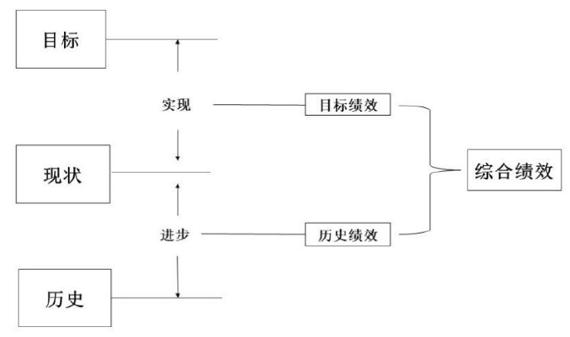

图4-4 目标-历史综合绩效法

（1）数据无量纲化

由于指标原始数据数量级或量纲不同，需进行无量纲化（标准化）来统一，其方法主要分为三类即曲线型无量纲化、折线型无量纲化、直线型无量纲化（邱东，1991）。其中，曲线无量纲化方法适用于当评价对象发展临界点相对模糊，各阶段发展情况迥异，指标实际值对评价值所造成的影响不是突变的，而是逐渐变化的情况。折线型无量纲化方法则适用于不同区间指标的变动将构成评价事物不同综合水平影响的情况，例如：当xi＜xn，xi的变化导致综合水平变化大，评价值yi对应改变较大；当xi＞xn，xi的变化导致综合水平变化小，评价值yi对应变小。直线型无量纲化方法是在假定实际指标与评价指标两者呈线性关系，指标实际值改变会对指标评价值造成一定比例的改变，其主要方法有：标准化法、比重法、阈值法等（王晓军，1993）。本文将利用目标渐进法辅以历史比较法两者相结合的综合评估方法，在利用折线型无量纲方法中目标渐进法处理完原始数据后，再辅以直线型无量纲化方法中的极值法进行修正。

① 目标渐进法数据无量纲化（目标渐进法）

正向指标（指标观测值越大越好）。

**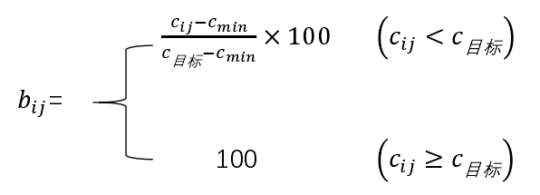**  （4-1）

负向指标（指标观测值越小越好）。

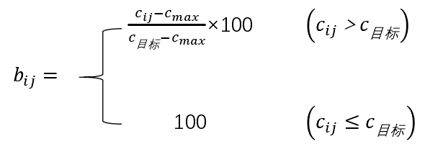 （4-2）

② 历史比较法无量纲化（极值法）

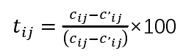 （4-3）

注：（1）、（2）、（3）式中𝑗j 表示区域*i*表示指标对应数值，𝑐’𝑖𝑗j表示区域*i*表示基准年指标对应数值。

（2） 指标权重的确定

在涉及多指标综合绩效评估时，科学地确定指标权重可以提高绩效评估结果的准确性与可靠性，做到权重分配合理是评估工作的关键环节（Wang et al., 2009; 戴西超，2003）。评价者一般依据三个方面来确定评估指标权重（杨宇，2006）：评估者或评估专家主观偏好、评估指标独立性、评估指标变异性。总结来说，权重的确定分为客观赋权与主观赋权。权重确定的主要方法有以下两种：主观赋权法、客观赋权法（邓宝，2016）。

1. 主观赋权法

主观赋权法为综合评分定性方法，其人为主观性影响较大，是根据评价者本人经验或参与评价专家经验主观判断确定相关权重。其优点在于可以侧重体现评价者自身主观偏好，缺点是权重稳定性差。常见的方法有德尔菲法和层次分析法。

德尔菲法：是由调查者将问题制成调查表通过函件同时采用背对背的方式向各专家征询意见，来回如此循环，直至各专家意见趋向统一，得出相关结论。过程中，各专家根据自身经验独立对不同指标打分，互不知情。该方法的优点在于易操作且打分直观，缺点是最终权重的精确性比较低，特别是当出现多指标并对其进行赋权时，指标间差异难以把握，计算权值的结果缺乏科学统计检验依据（金志农等，2009；周泰等，2017）。

层次分析法：是将复杂问题拆解成几个层次和因素，对每两组指标做出重要程度的比对，通过构建判断矩阵得出最大特征值和对应的特征向量，进而得出各方案权重，为选择最佳方案作依据，是一种多目标并且同时运用定性及定量方法分析的决策分析方法。该方法的优点在于能通过两两对比指标加强专家对指标重要性的把握，科学整合评估者或专家的主观判断，可信度得到提高，应用范围广；缺点是各评估者或者专家背景和侧重点不同使得对不同指标的重要性判断不同，主观性较大（叶义成等，2006；张红等，2017）。

② 客观赋权法

客观赋权法是在指标原始数据信息的基础上，利用统计的方法处理并得出权数的方法。其优点在于受评估者主观影响较小，缺点在于随机样本数据会导致最终权数分配，样本不同权重不同，与实际指标重要程度相偏离。常见的方法有：标准离差法、熵权法、投影追踪法等。

标准离差法（俞立平等，2009）：指标包含信息量越大其变异程度越大标准差越大，自然在评价过程中价值越大，权值相应越大，反之越小。其权重公式如下：

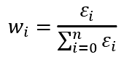

式中：𝜀𝑖代表指标标准差。

熵权法（王昆等，2003）：热力学中“熵”的概念由 Shannon 首次运用于信息论中，其既可反映出系统的无序性程度，同时能量化数据有效信息。当同一指标间数值差越大，其熵值越小，表示该指标提供信息量越大，对应的指标权重越大，反之，同以指标间差值越小，其熵值越大，表示该指标提供信息量越小，对应的指标权重越小。

其表达公式如下：

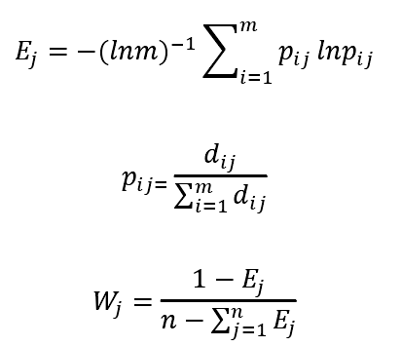

其中，j=1，2，…，n，𝐸𝑗表示第*j*项指标熵值，m表示评价对象数量，n 表示指标数量，𝑊𝑗代表第*j*项指标权重，𝑑𝑖𝑗代表第*i*个评价对象第*j*项指标归一化的值。

由于重庆市主城区面临的机动车污染排放环境问题与其他区域不同，相关政策措施侧重点不同，若利用德尔菲法则难以科学确定各指标权重，因此，本研究采用客观赋权法中的熵权法确定各指标权重，根据重庆市主城区各指标的原始数据确定各指标的权重。

（3）环境绩效指数

将各指标先标准化（无量纲化）处理，再通过权重的确定方法确定各指标权重，最后通过环境绩效指数公式得出各级指标绩效指数，公式如下（赖玢洁等，2014）。

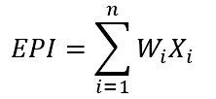

式中：*i*表示指标序数；*n*表示指标总数；W𝑖表示第*i*个指标的权重；𝑋𝑖表示第*i*个指标经过标准化后的数值。

（4）指数合成

当评价对象出现需要将不同方面的评价值进行整合以得到整体性评价时，需结合指数合成的方法，其主要包括以下几种合成法：加法合成法、乘法合成法、加乘混合法、代换法（蒋雯，2011）。

① 加法合成

加法合成法的特点在于评价指标间的关系为各指标不相关具有独立性，对指标间差异变动反映不太敏感，相比其他合成法计算最为简单，其公式如下：

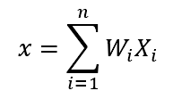

式中，*x*表示评价对象综合评价值；W表示指标权数；X表示指标评价值；*n*表示平方价指标数量。

② 乘法合成

乘法合成法的特点在于评价指标直接存在一定的相关性，其对于指标之间差异的变动反映相对于其他合成方法而言最敏感，计算方法比加法合成复杂一些，其公式如下：

C:\Users\zhangcheng\AppData\Roaming\Tencent\Users\68891357\QQ\WinTemp\RichOle\%~20G47MR}I964B%QK]1X]F.png

③ 加乘混合法

加乘混合法的特点在于评价指标间的关系为部分相关，对指标之间的差异变动反映较为敏感，计算方法较为复杂，其公式如下：

C:\Users\zhangcheng\AppData\Roaming\Tencent\Users\68891357\QQ\WinTemp\RichOle\B$TDLXFZHQ@X[TI$RUCP5NA.png

④ 代换法

代换合成法的特点在于评价指标间具有相关性，对指标之间的差异变的反映不敏感，其计算方法相比其他合成法最为复杂，其公式如下：

C:\Users\zhangcheng\AppData\Roaming\Tencent\Users\68891357\QQ\WinTemp\RichOle\L8V9L5RFXU{_$GME$TRS$7X.png

对比以上各合成法，由于重庆市机动车污染防治绩效评估体系指标间相互独立，且计算优选简易为原则，本研究将采取加法合成法来确定合成目标绩效和历史绩效，合成公式如下：

机动车污染防治目标绩效指数：C:\Users\zhangcheng\AppData\Roaming\Tencent\Users\68891357\QQ\WinTemp\RichOle\HIP8JY39X83PHUYS45P`NZQ.png

机动车污染防治历史绩效指数：C:\Users\zhangcheng\AppData\Roaming\Tencent\Users\68891357\QQ\WinTemp\RichOle\@16MG$@[1{BC%J9RW~)GK1V.png

机动车污染防治绩效综合指数：C:\Users\zhangcheng\AppData\Roaming\Tencent\Users\68891357\QQ\WinTemp\RichOle\Q{}6H2RX27LF3HC{F`KJF[Y.png

# 5 重庆市机动车污染防治绩效评价与分析

## **5.1 数据来源**

收集重庆市生态环境局有关机动车污染防治方面的政策、管理办法、重庆市机动车排气污染管理中心数据等资料。同时，收集有关官方公布数据如：《重庆市统计年鉴》、《重庆市环境质量公报》、《环境状况公报》、《重庆市能源统计年鉴》、《重庆市主城区交通发展报告》、《重庆交通年鉴》等，以确保数据的公正性和可信性。同时在数据采集时结合“全面收集、重点考虑、详列清单、保证质量”的原则及同步交互式法，在指标体系构建的同时收集数据，将数据可获取性与指标需求进行交互，既符合指标构建指标体系的最佳可获取数据的原则，同时提高数据收集的效率，更具针对性。

## **5.2 数据标准化**

目标绩效指数的计算利用目标渐进法先进行指标数据标准化。

## **5.3 指标权重计算与分析**

考核指标的权重是指标在考核过程中不同重要程度的反映，是指标相对重要程度的一种主观评价和客观反映的综合度量。考核指标体系是涵盖多领域的复合体系，对其各个指标确定权重是将多重目标达到程度进行量化，并求得结果值的基本方法。这一过程是应用一定的规则、方法、技术，将各指标的实际值或效用值转换为一个综合值，或利用技术手段将多指标评价问题转化为综合的唯一指标的问题。在绩效考核中时，指标权重赋值的合理性，对考核结果的科学性和合理性起着至关重要的作用。

层次分析法由美国匹兹堡大学的萨迪教授于20世纪70年代提出，是一种将决策有关的元素分解成目标、准则、方案等层次，在此基础之上进行定性和定量分析的决策方法，是实际使用最多的方法。层次分析法的特点是将复杂的绩效考核事项层次化，根据每一层次的权重构成将定性问题定量化，基本原理是将绩效总体目标分解成若干互不相同的分支指标，然后根据各指标间的隶属关系与关联关系的差异，将它们归并后形成不同层次，从而形成多层次的指标结构模型。这种方法首先深入分析实际问题，并将问题的相关因素分解成若干个层次，各层次之间都有关联且具备上下层隶属关系，通过定性与定量分析，最终得到一个多层分析结构模型决策，即最低对象层相对于最高目标层的相对重要程度的权重，形成多方案优化决策。在机动车污染防治绩效评估指标权重计算中，采用层次分析法，对影响机动车污染防治绩效评估的各个因素进行全面分析，确定各项考核指标权重。

5.3.1具体计算方法

（1）将评价因素的权重系统，给出不同记分，区间内跃差为0.25。

（2）将专家或评价小组填写好的加权分数采用加权平均的方法进行处理。计算公式为：

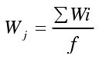 （5-1）

其中，wj——第 j 个评价因素的平均权重系数。

i——权重系数序号，i=1,2,3…n

wi——第 i 个权数系数值，可以为1，1.25，1.5…5；

f——专家总人数。

为了保证加权的质量，要对加权结果进行检验，检验公式为：

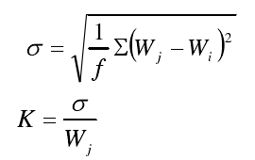 （5-2）

其中，σ——相对同一评价因素不同专家权重系数的标准差；

k——均衡率。

k 值越大，说明专家对同一指标的加权意见越不一致。当 k≤0.15 时，加权结果较为一致，合格；当 k＞0.15 时，则应剔除Wj－3σ～Wj＋3σ 区间以外的数据（过高或过低），然后再进行加权平均求出。

5.3.2权重计算

经两次专家咨询及讨论确定了重庆市主城区机动车污染防治绩效评估的20项关键绩效评价指标，分别是机动车保有量（KPI1）、高峰拥堵延时指数（KPI2）、早晚高峰平均车速（KPI3）、CO排放量（KPI4）、HC排放量（KPI5）、NOx排放量（KPI6）、PM排放量（KPI7）、GDP（KPI8）、人均GDP（KPI9）、人均支出（KPI10）、空气质量优良天数（KPI11）、定期检测机动车数量（KPI12）、路检机动车数量（KPI13）、遥测机动车数量（KPI14）、老旧车辆淘汰数量（KPI15）、查处冒黑烟车行驶数量（KPI16）、机动车环保标志管理（KPI17）、油气回收治理（KPI18）、油品标准升级（KPI19）、新能源汽车推广情况（KPI20），其权重分别记为KPI 1～KPI 20，确定过程如下：

（1）10名专家依次对KPI 1～KPI 20进行打分。见表5-1。

（2）根据公式（5-1）、（5-2）计算平均权重系数进行检验。见表 5-2。

（3）因 K 值均不超过 0.15，权重一致性合格，可知对各指标打分意见一致。

表5-1 权重打分表

|  |  |  |  |  |  |  |  |  |  |  |
| --- | --- | --- | --- | --- | --- | --- | --- | --- | --- | --- |
| **KPI** | **专家1** | **专家2** | **专家3** | **专家4** | **专家5** | **专家6** | **专家7** | **专家8** | **专家9** | **专家10** |
| KPI 1 | 5 | 4.75 | 4.75 | 5 | 4.5 | 5 | 5.5 | 5.25 | 5 | 5 |
| KPI 2 | 4 | 4.25 | 4.25 | 4 | 4 | 3.5 | 4 | 3.75 | 4.5 | 4 |
| KPI 3 | 4 | 4.25 | 3.75 | 4 | 3.75 | 4.5 | 3.75 | 4 | 4.25 | 4 |
| KPI 4 | 5 | 5 | 5.25 | 5.25 | 5 | 5 | 4.5 | 5 | 4.75 | 5.5 |
| KPI 5 | 5.25 | 4.75 | 5 | 5.25 | 5.5 | 4.5 | 5.25 | 4.5 | 4.75 | 5.25 |
| KPI 6 | 5.25 | 5.5 | 5 | 4.5 | 5 | 4.75 | 4.75 | 5 | 4.75 | 5 |
| KPI 7 | 5 | 4.5 | 4.75 | 5.25 | 5 | 5.25 | 5.25 | 5 | 5.25 | 5.25 |
| KPI 8 | 4.25 | 4.5 | 4 | 3.75 | 4.25 | 4.5 | 4 | 4.5 | 3.5 | 3.5 |
| KPI 9 | 4 | 4 | 3.75 | 4.25 | 4 | 4 | 4.25 | 3.75 | 3.5 | 4.5 |
| KPI 10 | 4 | 4 | 4.5 | 3.75 | 3.75 | 4 | 3.5 | 4 | 4.25 | 3.75 |
| KPI 11 | 10 | 10 | 9.5 | 9.75 | 10 | 9.75 | 9.5 | 10 | 9.75 | 10 |
| KPI 12 | 3 | 3.25 | 3 | 3 | 3.25 | 3.5 | 2.75 | 3.5 | 3.25 | 3 |
| KPI 13 | 3 | 3 | 3.25 | 3 | 3 | 2.75 | 3.25 | 3.5 | 2.75 | 3.5 |
| KPI 14 | 3 | 3 | 3.5 | 3 | 3.25 | 3 | 3.5 | 2.75 | 3 | 3 |
| KPI 15 | 9.75 | 10 | 9.75 | 10 | 9.75 | 10 | 10 | 9.75 | 10 | 9.5 |
| KPI 16 | 9.5 | 10 | 10 | 9.75 | 9.75 | 10 | 10 | 9.75 | 10.5 | 9.5 |
| KPI 17 | 4 | 3.75 | 4.25 | 4.25 | 4 | 4.25 | 4.25 | 4 | 4.25 | 4 |
| KPI 18 | 4.75 | 4.5 | 5.25 | 5 | 4.75 | 5.5 | 5 | 5 | 4.75 | 4.5 |
| KPI 19 | 3.25 | 3 | 2.75 | 3.25 | 3.25 | 2.75 | 3.25 | 2.75 | 2.75 | 3 |
| KPI 20 | 4 | 4 | 3.75 | 4 | 4.25 | 3.5 | 3.75 | 4.25 | 4.5 | 4.25 |

表5-2 平均权重系数、标准差及均衡率计算表

|  |  |  |  |
| --- | --- | --- | --- |
| KPI | 平均值 | 偏差 | K |
| KPI 1 | 4.98 | 0.275 | 0.055 |
| KPI 2 | 4.03 | 0.275 | 0.068 |
| KPI 3 | 4.03 | 0.249 | 0.062 |
| KPI 4 | 5.03 | 0.275 | 0.055 |
| KPI 5 | 5.00 | 0.354 | 0.071 |
| KPI 6 | 4.95 | 0.284 | 0.057 |
| KPI 7 | 5.05 | 0.258 | 0.051 |
| KPI 8 | 4.08 | 0.392 | 0.096 |
| KPI 9 | 4.00 | 0.289 | 0.072 |
| KPI 10 | 3.95 | 0.284 | 0.072 |
| KPI 11 | 9.83 | 0.206 | 0.021 |
| KPI 12 | 3.15 | 0.242 | 0.077 |
| KPI 13 | 3.10 | 0.269 | 0.087 |
| KPI 14 | 3.10 | 0.242 | 0.078 |
| KPI 15 | 9.85 | 0.175 | 0.018 |
| KPI 16 | 9.88 | 0.295 | 0.030 |
| KPI 17 | 4.10 | 0.175 | 0.043 |
| KPI 18 | 4.90 | 0.316 | 0.065 |
| KPI 19 | 3.00 | 0.236 | 0.079 |
| KPI 20 | 4.03 | 0.299 | 0.074 |

## **5.4 机动车污染防治绩效综合评价**

以2014-2018年重庆市主城区机动车污染排放数据、机动车污染防治措施等资料为基础数据，将研究对象的具体数值代入建立的指标体系之中进行定量计算，计算重庆市主城区机动车污染防治绩效指数，进行重庆市机动车污染防治绩效评价和分析。

### 5.4.1二级指标绩效指数分析

**（1）交通情况和机动车污染排放绩效指数分析（压力指标）**

考虑到数据的可获取性及科学性，重庆市主城区交通情况主要选取机动车保有量、高峰拥堵延时指数、早晚高峰平均车速等3个指标，机动车污染物排放主要选取CO、HC、NOX、PM等4个指标。从图5-1中绩效评估的结果可以看出，2014-2018年重庆市主城区交通情况和机动车污染物排放绩效指数呈现一定的波动。其中，2014、2015年的绩效较差，这2年的交通情况和机动车污染排放绩效指数之和均表现为负值，2016-2018年的绩效指数相对较好，其绩效指数之和均为正，但是绩效指数还较低。

这主要是近年来，重庆市主城区机动车保有量逐年增加，2013年-2018年，重庆市机动车保有量增加73.13%，年均增长12.2%。虽然高峰拥堵延时指数没有较大变化，2013-2018年的延时指数均为1.94-2.02左右，但主城区早晚高峰平均车速从2013年的24.2 km/h下降到2018年的21.3 km/h，近5年时间平均车速下降了约12%。同时，机动车污染物排放量有较大差异，与2013年相比，机动车排放的CO和HC两种污染物除了在2014和2015年略有增加，2016-2018年的CO和HC排放量均比2013年低，CO排放量分别下降了24.14%、22.45%和16.37%，HC排放量分别下降了21.93%、20.05%和13.91%。PM排放量则总体呈增加趋势，但增加量较小。NOx在2014年略有增加，2015-2018年均呈下降趋势，但下降不明显，这主要是由于机动车保有量大幅增加，所以机动车排放的几种大气污染物下降不明显，甚至出现增加现象。

图5-1 重庆市2014-2018年污染排放绩效指数

重庆市2013-2018年来机动车污染物排放总量变化趋势见图5-2，从图中可以看出，2014和2015年机动车污染物排放总量有增加趋势，但2016-2018年总体呈降低趋势。2018年重庆市机动车污染物排放总量为68.47万吨，与2013年相比，污染物排放量降低了13.18万吨。由此可见，2013-2018年虽然重庆市机动车保有量增加73.13%，但污染物排放量却下降了16.14%，表明近年来重庆市机动车污染防治工作和采取的措施取得了较好的成效。

图5-2 重庆市2013-2018年机动车污染物排放量

**（2）社会经济发展和空气环境质量绩效指数分析（状态指标）**

从指标选取的科学性与数据的可获取性出发，社会经济发展主要选取GDP、人均GDP、人均支出3个指标，空气环境质量主要选取空气质量优良天数这个指标。从图5-3中可以看出，2014-2018年重庆市主城区社会经济发展和空气环境质量绩效指数均呈增加趋势。这主要是随着重庆市经济的快速发展，近年来GDP、人均GDP及人均支出都逐年增加，其中，GDP从2013年的1.28万亿元增加到2018年的2.04万亿元，增加了59.1%；人均支出从2013年的1.71万元增加到2018年的2.42万元，增加了41.5%。从近些年重庆市经济发展状况可以看出，居民收入增加，生活水平提高，人均支出也大幅增加，很多家庭对机动车的需求和购买能力都逐年增加，因此主城区机动车保有量具有明显的增加趋势。虽然机动车保有量有较大的增长，但是近年来重庆市主城区优良天数却逐年增加，优良天数从2013年的206天增加到2018年的316天，优良天数增加率从2014年的19.4%到2018年增加了53.4%。由此可见，重庆市在大气污染控制和治理方面取得了较好的成绩，而机动车污染排放是大气污染物的主要贡献源之一，近年来重庆市机动车污染防治工作带来的机动车污染减排对空气环境质量改善也具有一定促进作用。

图5-3 2014-2018年社会经济发展和空气环境质量绩效指数

**（3）重庆市主城区机动车污染防治措施绩效指数分析（响应指标）**

考虑到数据的可获取性及科学性，重庆市主城区机动车污染防治措施选取了定期检测机动车数量、路检机动车数量、遥测机动车数量、老旧车辆淘汰数量、查处冒黑烟车行驶数量、机动车环保标志管理、油气回收治理、油品标准升级和新能源汽车推广情况等9个指标。从图5-4中可以看出，2014-2018年重庆市主城区机动车污染防治措施绩效指数总体呈上升趋势，在2018年取得机动车污染防治措施绩效最大值；表明近几年来重庆市在主城区机动车污染防治方面的工作取得了较好的效果，各项政策措施都起到了不同的效果，污染防治措施绩效一直处于不断提升趋势。

这主要是近几年来，重庆市在交通污染管理和防治方面投入了大量的财力物力，加强了机动车污染防治工作，增强了监管能力。近年来，重庆市加强了机动车定期检测工作，机动车定期检测数量从2013年的54.6万辆增加到2018年的159.9万辆，增加率为192.8%，近五年来共检测机动车541.2万辆。路检机动车数量从2013年的4.94万辆增加到2018年的18.2万辆，增加率为268.4%，近五年来路检机动车共计63.69万辆。遥测机动车数量从2013年的6.9万辆增加到2018年的10.4万辆，增加率为50.7%，近五年来遥测机动车共计43万辆。

进一步加强老旧汽车淘汰和查处冒黑烟车行驶工作，近五年来共淘汰老旧汽车28.89万辆，查处冒黑烟汽车共计8.5万辆。机动车环保标志管理数量从2013年的115.5万张增加到2016年的202万张，增加率达到122.5%，近五年来共发放机动车环保标志管理数量共计624.03万张。

同时，进一步加强了油品标准升级和油品质量监管工作，2013年全面供应国三标准车用柴油和国四标准车用汽油，禁止使用国三汽油和普通柴油；2015年推进了我市提前执行国五油品工作，2016年成品油质量全面升级为国Ⅴ标准，2017年全面执行国五标准车用柴油、汽油，严厉打击流通领域销售和使用不合格油品，2018年加强储油库、加油站油气回收装置运行日常监管，全面供应国六标准汽柴油。

此外，重庆市近年来加大了新能源汽车的推广力度，重庆市人民政府制定并出台了重庆市新能源汽车推广应用工作方案、重庆市支持新能源汽车推广应用政策措施、新能源汽车推广应用财政补贴政策等系列政策和方案，对我市推广和应用新能源汽车作了全面部署，加大了财政补贴和优惠政策方面的力度。新能源汽车从2013年的0.2万辆增加到2018年的1.3万辆，增加率达到550%。

图5-4 重庆市2014-2018年机动车污染防治措施绩效指数

### 5.4.2综合绩效指数分析

2014-2018年重庆市主城区机动车污染防治综合绩效指数见表5-5。从表中可以看出，2014-2018年，重庆市主城区机动车污染防治绩效指数平均得分总体上不断增加，表明重庆市主城区机动车污染防治绩效呈改善趋势，以2013年作为历史比较基准年，前两年绩效较差，均远低于40，而近三年（2016-2018年）绩效相对较好，均超过了40，2018年达到五年来机动车污染防治环境绩效最高值60.82。

表5-3 机动车污染防治绩效指数

|  |  |  |  |  |  |
| --- | --- | --- | --- | --- | --- |
| 指标 | 2014 | 2015 | 2016 | 2017 | 2018 |
| 机动车保有量 | -1.08 | -1.85 | -2.77 | -3.54 | -4.98 |
| 高峰拥堵延时指数 | -1.47 | -0.25 | -4.03 | -0.54 | -0.25 |
| 早晚高峰平均车速 | -4.03 | -3.43 | -1.30 | -0.36 | -0.71 |
| CO排放量 | -1.20 | -1.94 | 4.03 | 4.67 | 3.41 |
| HC排放量 | -1.57 | -2.57 | 4.57 | 5.00 | 3.17 |
| NOx排放量 | -1.82 | 0.22 | 0.30 | 0.17 | 4.95 |
| PM排放量 | -0.54 | -0.54 | -0.25 | -3.03 | -1.62 |
| GDP | 0.80 | 1.58 | 2.67 | 3.57 | 4.08 |
| 人均GDP | 0.83 | 1.60 | 2.70 | 3.56 | 4.00 |
| 人均支出 | 0.67 | 1.45 | 2.17 | 3.17 | 3.95 |
| 空气质量优良天数 | 3.57 | 7.68 | 8.49 | 8.66 | 9.83 |
| 定期检测机动车数量 | 0.01 | 1.02 | 1.69 | 2.16 | 3.15 |
| 每年路检机动车数量 | 0.20 | 0.16 | 2.35 | 3.31 | 3.10 |
| 遥测机动车数量 | 0.09 | 0.09 | 2.83 | 3.10 | 1.51 |
| 老旧车辆淘汰数量 | 3.00 | 9.85 | 4.53 | 1.28 | 3.43 |
| 查处冒黑烟车行驶数量 | 9.01 | 1.11 | 7.52 | 9.43 | 9.88 |
| 机动车环保标志管理 | 0.77 | 1.42 | 2.51 | 3.40 | 4.10 |
| 油气回收治理 | 0.49 | 0.98 | 1.47 | 4.41 | 4.90 |
| 油品标准升级 | 0.30 | 0.66 | 0.62 | 0.93 | 0.92 |
| 新能源汽车推广情况 | 0.59 | 0.99 | 1.64 | 2.93 | 4.03 |
| 绩效指数合计（EPI） | 8.60 | 18.22 | 41.72 | 52.30 | 60.82 |

图5-5 重庆市2013-2018年机动车污染防治绩效指数

这主要是由于重庆市近年来加强了大气污染防治和机动车污染防治工作。近几年来，重庆市强力推进“蓝天行动”，全面贯彻落实《重庆市贯彻国务院打赢蓝天保卫战三年行动计划实施方案》，贯彻国务院《大气污染防治行动计划》各项任务，修订《重庆市大气污染防治条例》、《重庆市空气重污染天气应急预案》。大力推进实施“四控两增”工程措施，全面完成国家“大气十条”目标任务，大气环境质量持续改善，在2013—2017年度的国家“大气十条”实施情况整体考核中等级为优秀。

同时，在机动车污染防治方面，采取了一系列措施，如加强在用机动车排放检验监管和定期检测，强化末端淘汰，大力推进老旧汽车淘汰工作，加大冒黑烟车专项整治行动力度，加强油气回收治理、加油站、储油库、油罐车油气回收装置运行监管，推进新车环保监管工作，大力推进新能源汽车推广工作等。

此外，重庆市生态环境管理部门进一步加强了大气污染和机动车污染防控方面的科研分析能力和科研投入。如2015年持续深入开展PM2.5、臭氧源解析和控制对策研究；开展机动车尾气遥感监测、施工扬尘和道路扬尘在线监测试点，安装设备近400套，积极防范空气污染。2016年完成了臭氧、细颗粒物源解析和控制对策研究阶段性工作，推进重庆市空气质量限期达标规划编制等工作。2017年持续开展颗粒物、臭氧、氮氧化物、挥发性有机物污染来源解析及控制对策等研究，为大气环境管理提供技术支撑。2018年初步建成打赢蓝天保卫战大数据管理平台，累计收集处理空气质量现状、目标、污染源清单、工作台账等各类信息600万余条；建立了污染排放源清单，强化大气污染成因分析及来源解析研究，科学支撑打赢蓝天保卫战。

# 6 机动车污染防治单项措施效益评估

本项目单项措施效益评估主要是通过对比分析措施前后排放情况，评估控制措施对不同污染物的减排成效，客观定量评估各项措施的实际正向反向效果。

## **6.1机动车污染防治措施落实情况**

为改善重庆市大气环境质量，积极推动机动车排气污染防治，重庆市近5年来主要采取的机动车污染防治措施包括：定期检测、路检、老旧车淘汰与限行、机动车环保标志管理、油气回收治理、油品标准升级、新能源汽车推广等，具体见表6-1。

表6-1 重庆市机动车污染控制实施情况

| **年份** | **措施落实情况** |
| --- | --- |
| 2013 | 完成9个区县的机动车排气工况法检测站建设，检测机动车93.5万辆；核发环保标志115.5万张，其中黄标5.6万张，绿标109.9万张；完成机动车路检抽检4.9万辆次，查处冒黑烟车辆2.4万辆次；制定实施老旧车淘汰及高排放车限行奖励补贴等措施，淘汰老旧汽车4.58万辆；全市累计发展压缩天然气汽车8万辆，主城区1万辆公交车和1.4万辆出租车全部改用压缩天然气，新增公交车和出租车一律使用压缩天然气。全面供应国三标准车用柴油和国四标准车用汽油，禁止使用国三汽油和普通柴油。 |
| 2014 | 全年淘汰老旧车67010辆。建设高排放车限行信息化管理系统，查处闯禁高排放车4900辆。完成369 座加油站、159辆油罐车、10座储油库油气回收治理。加强机动车排气定期检测，发放环保标志142.1万张，检测汽车110.1万辆，定期检测率为88.23%。路检机动车57786辆，查处超标车3069辆、冒黑烟车22304辆。加强油品质量监管工作，检测车用油品1426个批次，对72个批次油品经营者实施处罚。 |
| 2015 | 全年累计淘汰老旧车2.35万辆，其中淘汰2005年底注册营运的老旧车0.75万辆。继续实施老旧车全天候限行和货运车分时段限行措施，查处高排放车闯禁1.7万辆次。全市共检测机动车89.44万辆，初检合格率为83.0%；核发环保标志164.43万张。完成机动车道路抽检17万辆次，查处超标车2.8万辆次。累计完成1284座加油站、333辆油罐车和26座储油库油气回收治理。推进我市提前执行国五油品工作。开展油品质量抽检，对检测不合格的11个批次车用油品经营者实施处罚。发展天然气汽车8万辆，新增LNG（液化天然气）车15辆、LNG （液化天然气）动力船2艘、发展纯电动车820余辆，全面放开私家车油改气工作。 |
| 2016 | 全年淘汰老旧汽车5.48万辆。继续实施高排放车限行区域全天候限行和货运车分时段限行措施，查处高排放车、货车闯禁19万辆次。全市共检测机动车111万辆，初检合格率80.0%，核发环保标志202万张。完成机动车道路抽检15.1万辆次，查处超标车辆0.7万辆次，查处冒黑烟车1.1高排放万辆。完成对全市加油站、储油库、油罐车油气污染治理设施运行情况现场检查1800次。成品油质量全面升级为国Ⅴ标准。 |
| 2017 | 加快淘汰老旧车和高排放车，全市共淘汰老旧车6.43万辆。加强新车环保监管，组织开展新车环保信息公开检查。加强机动车排放定期检验质量控制，全年检测机动车130.9万辆，初检合格率86.8%；抽检检验机构30余家，查处违法行为4起，处罚金额90余万元。路检机动车19.1万辆次、遥测10.4万辆次，查处高排放车和货车闯禁19万余辆次，冒黑烟车、超标车2.7万辆次。落实新能源汽车购置财政补贴政策，推广新能源汽车1万余辆。加强储油库、加油站油气回收装置运行日常监管。全面执行国五标准车用柴油、汽油，严厉打击流通领域销售和使用不合格油品。 |
| 2018 | 全年检测机动车159.9万辆，初检合格率88.4%；查处机动车排放检验机构违法行为7起。开展机动车排放道路抽检18.2万辆次（其中柴油车8.2万辆次）、遥测8.6万辆次，查处违反限行规定的车辆约30万辆次，整治冒黑烟车和超标车2.6万余辆，淘汰老旧柴油车1.7万余辆。查处非道路移动机械生产企业违法行为，加强禁止使用高排放道路移动机械监管执法。加强储油库、加油站油气回收装置运行日常监管。全面供应国六标准汽柴油。调整运输结构，发展多式联运；启动主城区汽车客货运站场搬迁工作；推广新能源车1.3万余辆，建成充电桩8000余个。 |

## **6.2单项措施减排绩效评估**

单项措施效益评估主要是通过对比分析措施前后排放情况，从车型排放、区域排放等多个维度评估控制措施的减排成效，客观定量评估各项措施的实际正向反向效果。考虑到数据的可获取性及科学性，根据对近年来已采取措施落实情况收集，主要从以下几个措施进行单项减排绩效评估：（1）淘汰老旧汽车、（2）提升排放标准、（3）提升燃油标准、（4）推广新能源汽车。

### 6.2.1单项措施基础数据收集

按照《道路机动车大气污染物排放清单编制技术指南》，利用年均行驶里程法，对其措施实施前后的排放情况进行分析，获取单项措施的绩效评估。该方法既适用于城市在宏观层面计算机动车年排放总量，也可用于微观层面的排放模拟。

年平均行驶里程法的计算公式如下：



式中，E1为机动车排放源i对应的CO、HC、NOX、PM的年排放量，单位为吨；EFi为i类型机动车行驶单位距离尾气所排放的污染物的量，单位为克/公里；P为所在地区i类型机动车的保有量，单位为辆；VKTi为i 类型机动车的年均行驶里程，单位为公里/辆。

结合重庆市主城区机动车保有量、不同车型的年均行驶里程和污染物排放因子进行计算。

1. **保有量**

重庆市主城区机动车保有量数据如表6-2。

表6-2 重庆市机动车保有量情况（单位：辆）

|  |  |  |  |  |  |  |
| --- | --- | --- | --- | --- | --- | --- |
| 年份 | 2013 | 2014 | 2015 | 2016 | 2017 | 2018 |
| 汽车 | 1929330 | 2371706 | 2789703 | 3280703 | 3710685 | 4196910 |
| 载客汽车 | 1565415 | 1983773 | 2394274 | 2868498 | 3284214 | 3728824 |
| 载货汽车 | 344434 | 369367 | 374163 | 388565 | 402598 | 442935 |
| 其他汽车 | 19481 | 18566 | 21266 | 23640 | 23873 | 25151 |
| 摩托车 | 2111131 | 2002261 | 1797144 | 1783454 | 1919042 | 2073681 |

1. **年均行驶里程**

利用年检数据和清单指南得到重庆市机动车不同车型的年均行驶里程参数如表6-3。

表6-3 机动车行驶里程（单位：km）

| **序号** | **车型** | **行驶里程** |
| --- | --- | --- |
| 1 | 微型、小型客车 | 25000 |
| 2 | 出租车 | 170000 |
| 3 | 中型客车 | 26000 |
| 4 | 大型客车 | 110000 |
| 5 | 公交车 | 73000 |
| 6 | 微型、轻型货车 | 26000 |
| 7 | 中型货车 | 26000 |
| 8 | 重型货车 | 73000 |
| 9 | 摩托车 | 6000 |
| 10 | 三轮汽车 | 23000 |
| 11 | 低速汽车 | 30000 |

1. **排放因子**

机动车排放的污染物主要包括CO、HC、NOx、PM。

机动车尾气排放因子计算公式如下：

EFi,j = BEFi × φj × γj × λi × θi

式中，EFi,j为i类车载j地区的排放系数，BEFi为i类车的综合基准排放系数，φj为j地区的环境修正因子，γj为j地区的平均速度修正因子，λi为i类车辆的劣化修正因子，θi为i类车车辆的其他使用条件（如负载系数、油品质量等）修正因子。各参数的具体确定方法如下。

1. 基础排放因子

以国家道路移动源排放清单编制指南中所推荐的基础排放因子为基础进行修正。由于指南排放因子是基于全国2014年各类车辆类型在平均累积行驶里程和典型城市行驶工况（30 km/h）、气象条件（温度为15℃，相对湿度为50%）、燃油品质（汽油和柴油硫含量分别为50ppm和350ppm，汽油无乙醇掺混）和载重系数（柴油车典型工况载重系数为50%）等情景，因此首先需将其推算为新车下的排放因子。

② 环境修正因子

环境修正因子包括温度修正因子、湿度修正因子和海拔修正因子三部分，其修正公式如下：

Φj=ΦT×ΦR×ΦH

式中，ΦT为温度修正因子，ΦR为湿度修正因子，ΦH为海拔修正因子。

③ 交通状况修正因子

道路交通状况修正因子根据当地车辆平均行驶速度确定，分为<20、20-30、30-40、40-80和>80 km/h五个速度区间。公交车通常按照<20 km/h进行修正。

④ 劣化修正因子

劣化修正主要利用重庆主城区尾气检测站的检测数据。选取最大功率点的检测结果进行分析，为准确反映在用车的排放情况避免遗漏高排放车辆，所选车辆不区分首次上线检测是否合格，并只选择首次检测结果进行劣化统计。

基于收集到的重庆市年检站数据，经过一定的数据处理后，构建污染物CO、HC、NO的排放浓度和光吸收系数随车龄的劣化关系，获得相应的劣化曲线。类似于ASM法，由于部分车辆类型在车龄小于3阶段的排放浓度波动较大，或呈现先下降后上升趋势，因此对这一部分数据，取排放浓度最低时的车龄为基准，并将前3年的劣化系数取为1。由于部分排放标准车辆的有效数据较少，劣化规律性不明显，因此对该车型的劣化系数取值1。

具体的数据处理方法为：对每辆被检车的测试数据，仅保留一个检测周期内的首次检测数据。同时，删除部分属性（如检测时间、累积行驶里程等）缺失的数据记录，仅保留有效数据记录。

汽油车或燃气车检测数据处理步骤：①按机动车排放标准将检测记录分类；②按车辆用途（客车、货车）对数据进一步划分；③以车龄作为活动水平的代表参数，将检测数据按车龄进行划分，具体计算过程为台架测试数据中的检测日期与首次登记日期作差，并向上取整。为避免因数据样本量过少而导致明显误差，结合我国现行的车辆报废制度，将车龄大于10的检测记录删除。④去除5%最高值与5%最低值的数据后，求出每个区间内CO、HC、NO的平均浓度值（%或ppm）或光吸收系数。

### 6.2.2不同单项措施减排绩效情况

在2013-2018年重庆市主城区机动车污染防治各项措施实施前后的活动水平数据收集的基础上，根据重庆市主城区实际情况，对各项措施实施带来的机动车污染物减排效果进行定量评估。

1. **淘汰老旧汽车**

经数据收集，发现2013-2018年重庆主城区老旧车辆淘汰如表表6-5。2013-2018年主城区每年淘汰车辆数量没有明显变化，大概范围在4.61-6.71万辆。

表6-5主城区2013-2018年老旧车淘汰情况

|  |  |
| --- | --- |
| 年份 | 淘汰老旧车数量（万辆） |
| 2013年 | 6.22 |
| 2014年 | 6.71 |
| 2015年 | 4.61 |
| 2016年 | 5.48 |
| 2017年 | 6.43 |
| 2018年 | 5.66 |

利用收集到的数据，对淘汰老旧汽车的污染减排效果进行评估，结果如表6-6和图6-1所示。从图中可知，2013年-2018年淘汰老旧车措施随着时间推移，减排效果越来越小，这主要是由于实施老旧车淘汰，基本上按照低排放标准的车辆向高排放标准车辆进行淘汰，先淘汰的车辆污染排放高，减排效果明显。2013-2018年淘汰老旧车的减排效果范围：CO为0.5-2.9万吨；HC为0.06-0.5万吨；NOx为0.3-0.6万吨；PM为176-468吨。

表6-6 淘汰老旧车的减排量（吨）

|  |  |  |  |  |  |  |
| --- | --- | --- | --- | --- | --- | --- |
| 污染物 | 2013年 | 2014年 | 2015年 | 2016年 | 2017年 | 2018年 |
| CO | 29150 | 16218 | 9262 | 9504 | 11236 | 5320 |
| HC | 5367 | 2525 | 1308 | 1344 | 1580 | 639 |
| NOx | 6306 | 4920 | 3025 | 3842 | 4038 | 3135 |
| PM | 433 | 468 | 176 | 242 | 356 | 290 |
| 合计 | 41256 | 24131 | 13771 | 14932 | 17210 | 9384 |

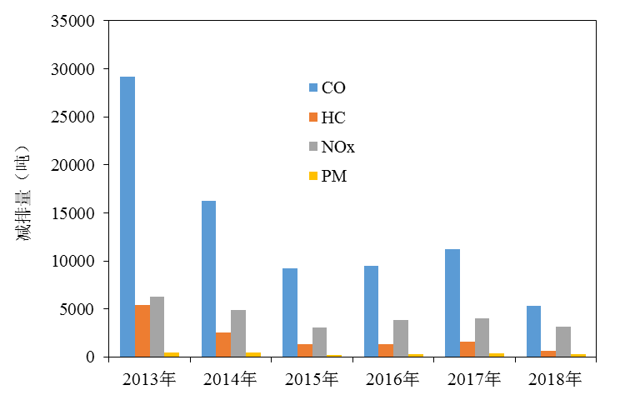

图6-1 淘汰老旧汽车措施污染物减排量

淘汰老旧汽车措施污染物的减排量与当年机动车污染物排放量的比值见图6-2。从图中可知，淘汰老旧车措施减排的污染物占机动车总排放量的比例较高，其中，CO减排量占当年CO排放量的比例为1.02%-4.70%；HC减排量所占比例为0.93%-6.73%；NOx减排量所占比例为2.78%-5.75%；PM减排量所占比例为2.41%-6.19%。

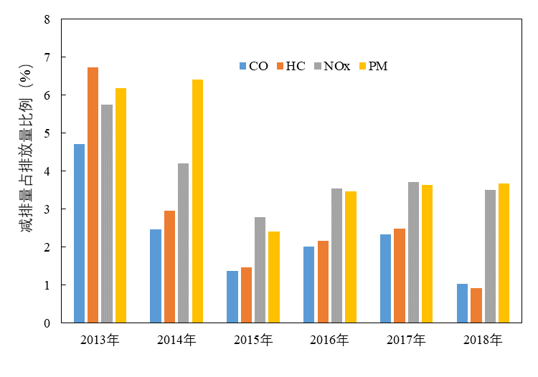

图6-2 淘汰老旧汽车措施减排量占污染物排放量比例

**（2）提升机动车排放标准**

经调研，重庆市机动车排放标准实施时间如表6-7。根据重庆市机动车排放标准实施时间可以看出，2013-2018年主要是评估2013年实施的国四排放标准和2017年实施的国五排放标准，评估结果见表6-8和图6-3。从图中可知，2013-2018年提升排放标准措施减排效果为：CO为2380-2850万吨；HC为178-316吨；NOx为574-955吨；PM为38-65吨。

表6-7 重庆市机动车排放标准实施时间表

| 机动车类型 | 微型、小型载客，出租车，微型、轻型载货 | | 小型载客，出租车，轻型载货 | 中型、大型载客，中型、重型载货 | 中型、大型载客，轻型、中型、重型载货车 | 中型、大型载客 |
| --- | --- | --- | --- | --- | --- | --- |
| 汽油 | 其他 | 柴油 | 汽油 | 柴油 | 其他 |
| 国一前 | 2000 年7 月1 日前 | | 2000 年7 月1 日前 | 2003 年7 月1 日前 | 2001 年9月1 日前 | 2001年9月1 日前 |
| 国一 | 2000 年7 月1 日至2005 年6 月30 日 | | 2000 年7 月1 日至2005年6 月30 日 | 2003 年7 月1日至2004年8 月31 日 | 2001 年9 月1日至2004年8 月31 日 | 2001 年9 月1日至2004年8 月31 日 |
| 国二 | 2005 年7 月1 日至 | 2008 年6 月30 日 | 2005 年7 月1 日至2008年6 月30 日 | 2004 年9月1 日至2010年6 月30 日 | 2004 年9月1 日至2007年12 月31 日 | 2004 年9月1 日至2007年12 月31 日 |
| 国三 | 2008 年7 月1 日至2011 年6 月30 日 | | 2008 年7 月1 日-2013年6月30日 | 2010 年7 月1 日至2013 年6 月30 日 | 2008 年1 月1 日至2013 年6 月30 日 | 2008 年1 月1 日至2010 年12 月31 日 |
| 国四 | 2011 年7 月1 日至2016 年12 月31 日 | | 2013 年7 月1 日-2017年12月31日 | 2013 年7 月1 日起 | 2013 年7 月1 日-2017年6月30日 | 2011年1 月1 日至2012 年12 月31 日 |
| 国五 | 2017 年1 月1 日-2019 年6 月30 日 | | 2018 年1 月1 日-2020年6月30日 |  | 2017 年7 月1 日-2021年6月30日 | 2013年1 月1 日-2019年6月30日 |
| 国六 | 2019年7月1 日起 | | 2020年7月1 日起 |  | 2021年7月1 日起 | 2019年7月1 日起 |

表6-8 提升机动车排放标准减排效果

|  |  |  |  |  |  |  |
| --- | --- | --- | --- | --- | --- | --- |
| 污染物 | 2013年 | 2014年 | 2015年 | 2016年 | 2017年 | 2018年 |
| CO | 2150 | —— | —— | —— | —— | 3380 |
| HC | 178 | —— | —— | —— | —— | 316 |
| NOx | 574 | —— | —— | —— | —— | 955 |
| PM | 38 | —— | —— | —— | —— | 65 |
| 合计 | 2940 | —— | —— | —— | —— | 4716 |

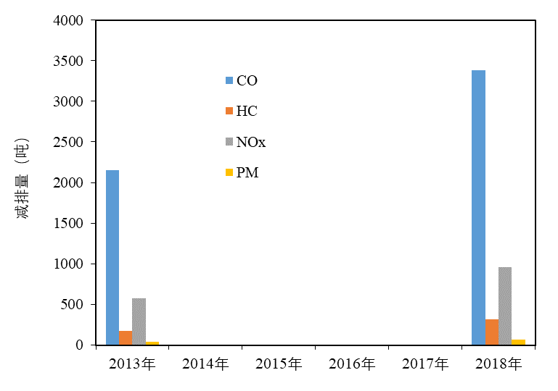

图6-3 提升机动车排放标准措施减排效果

提升机动车排放标准措施污染物的减排量与当年机动车污染物排放量的比值见图6-4。从图中可知，提升机动车排放标准措施占机动车总排放量的比例不是很高，其中，CO减排量占当年CO排放量的比例为0.35%-0.65%；HC减排量所占比例为0.22%-0.46%；NOx减排量所占比例为0.52%-1.07%；PM减排量所占比例为0.54%-0.82%。

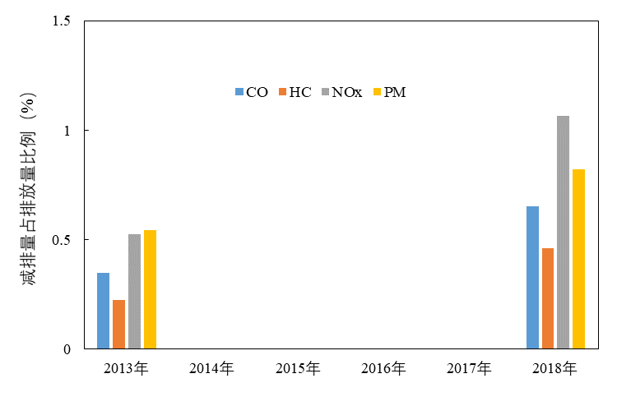

图6-4 提升机动车排放标准措施减排量占污染物排放量比例

**（3）提升燃油标准**

经调研，重庆市2013-2018年燃油标准实施时间如表6-9。根据重庆市燃油标准实施情况，进行相应措施评估，结果见表6-10和图6-5。从图中可知，2013-2018年提升燃油标准措施减排效果为：CO为5980-7668吨；HC为238-273吨；NOx为163-177吨；PM为45-78吨。

表6-9 重庆市燃油标准实施时间表

|  |  |
| --- | --- |
| **年份** | **燃油供应情况** |
| 2013年 | 全面供应国三标准车用柴油和国四标准车用汽油，禁止使用国三汽油和普通柴油。 |
| 2016年 | 成品油质量全面升级为国Ⅴ标准 |
| 2017年 | 全面执行国五标准车用柴油、汽油 |
| 2018年 | 全面供应国六标准汽柴油 |

表6-10 提升燃油标准减排效果 (吨)

|  |  |  |  |  |  |  |
| --- | --- | --- | --- | --- | --- | --- |
| 污染物 | 2013年 | 2014年 | 2015年 | 2016年 | 2017年 | 2018年 |
| CO | 7668 | —— | —— | 5983 | 6050 | 6604 |
| HC | 238 | —— | —— | 252 | 260 | 273 |
| NOx | 163 | —— | —— | 168 | 172 | 177 |
| PM | 45 | —— | —— | 62 | 71 | 78 |
| 合计 | 8014 | —— | —— | 6365 | 6453 | 7032 |

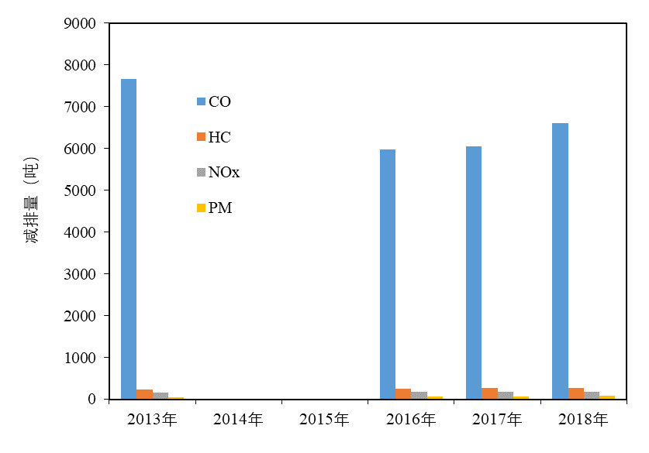

6-5 提升燃油标准措施减排效果

提升燃油标准措施污染物的减排量与当年机动车污染物排放量的比值见图6-6。从图中可知，提升燃油标准措施减排的污染物占机动车总排放量的比例略高于提升机动车排放标准措施，其中，CO减排量占当年CO排放量的比例为1.23%-1.27%；HC减排量所占比例为0.30%-0.41%；NOx减排量所占比例为0.15%-0.20%；PM减排量所占比例为0.64%-0.99%。

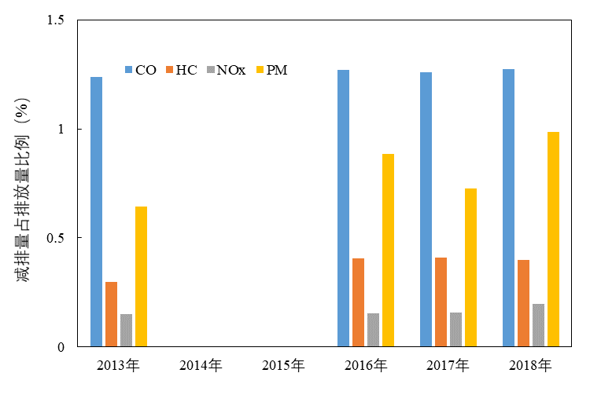

图6-6 提升燃油标准措施减排量占污染物排放量比例

**（4）推广新能源汽车**

根据2013-2018年重庆市主城区机动车污染防治措施落实情况，进行推广新能源汽车措施效果评估，见表6-11。由于2013年数据无法收集，项目将评估2014-2018年新能源车推广的措施实施效果。从图6-7中可知，2014-2018年新能源车推广措施的减排效果为：CO为42.5 -221吨；HC为7.56 -26.7吨；NOx为35.4 -284.3吨；PM为5.6 -27.8吨。

表6-11 推广新能源汽车不同年份减排效果（吨）

|  |  |  |  |  |  |
| --- | --- | --- | --- | --- | --- |
| 污染物 | 2014年 | 2015年 | 2016年 | 2017年 | 2018年 |
| CO | 425 | 607 | 1375 | 1170 | 2021 |
| HC | 87 | 75 | 150 | 218 | 267 |
| NOx | 354 | 718 | 2840 | 1208 | 2025 |
| PM | 56 | 128 | 105 | 207 | 278 |
| 合计 | 92.23 | 152.16 | 484.8 | 332.5 | 478 |

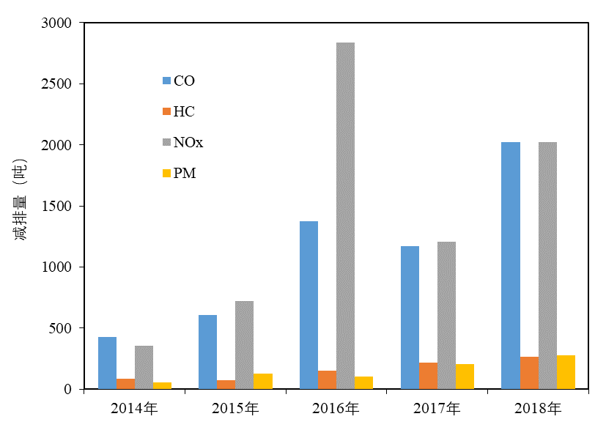

图6-7 推广新能源车措施减排效果

推广新能源车措施污染物的减排量与当年机动车污染物排放量的比值见图6-8。从图中可知，推广新能源车措施减排的污染物占机动车总排放量的比例总体呈增加趋势，其中，CO减排量占当年CO排放量的比例为0.06%-0.39%；HC减排量所占比例为0.08%-0.39%；NOx减排量所占比例为0.30%-2.62%；PM减排量所占比例为0.77%-3.52%。

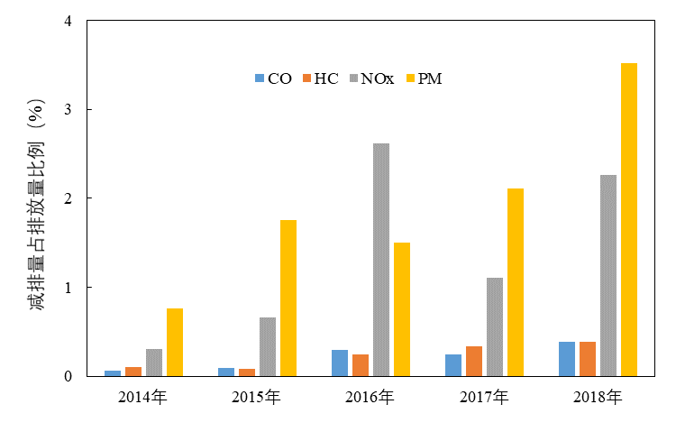

图6-8 推广新能源车措施减排量占污染物排放量比例

### 6.2.3单项措施绩效汇总分析

通过对单项措施不同污染物减排量进行汇总分析，得到单项措施的污染物减排综合绩效见表6-23和图6-9。2013-2018年几种单项措施的污染物减排量分别为5.23、2.51、1.53、2.59、2.66、2.58万吨，累积减排17.09万吨。其中，2013年减排量最大，这主要是由于淘汰老旧车辆较多，而老旧车辆排放的污染物较多，因此减排量相应较多，随着老旧车辆逐渐淘汰，污染物减排量逐渐减少；相反，推广新能源汽车逐渐增加，相应的污染物减排量逐渐增加。总体来说，2013-2018年已采取的几种机动车污染防治单项措施减排效果为：淘汰老旧车>提升燃油标准>新能源车推广>提升机动车排放标准。

表6-12单项措施绩效综合评估情况（吨）

|  |  |  |  |  |  |  |  |
| --- | --- | --- | --- | --- | --- | --- | --- |
| 单项措施 | 2013年 | 2014年 | 2015年 | 2016年 | 2017年 | 2018年 | 合计 |
| 淘汰老旧车 | 41256 | 24131 | 13771 | 14932 | 17210 | 9384 | 120684 |
| 提升排放标准 | 2940 | —— | —— | —— | —— | 4716 | 7656 |
| 提升燃油标准 | 8114 | —— | —— | 6465 | 6553 | 7132 | 28264 |
| 推广新能源汽车 | —— | 922 | 1528 | 4470 | 2803 | 4591 | 14314 |
| 合计 | 52310 | 25053 | 15299 | 25867 | 26566 | 25823 | 170918 |

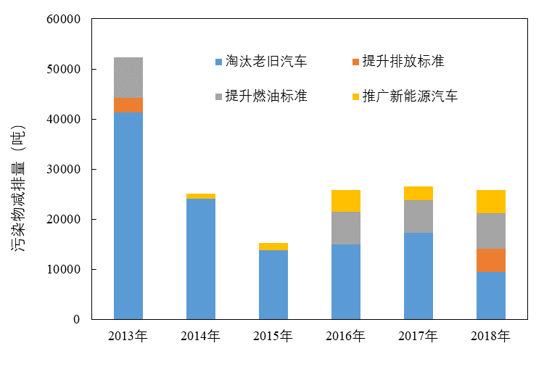

图6-9 不同措施减排综合绩效

不同单项措施污染物的减排量与当年机动车污染物排放量的比值见图6-10。从图中可知，四种单项措施的污染物减排量之和与机动车污染物排放量的比值为1.73%-6.41%。其中，淘汰老旧汽车措施的污染物减排量与机动车污染物排放量的比值为1.37%-5.05%，提升机动车排放标准措施的污染物减排量与机动车污染物排放量的比值为0.36%-0.69%，提升燃油标准措施的污染物减排量与机动车污染物排放量的比值为0.99%-1.04%，推广新能源汽车措施的污染物减排量与机动车污染物排放量的比值为0.11%-0.69%。

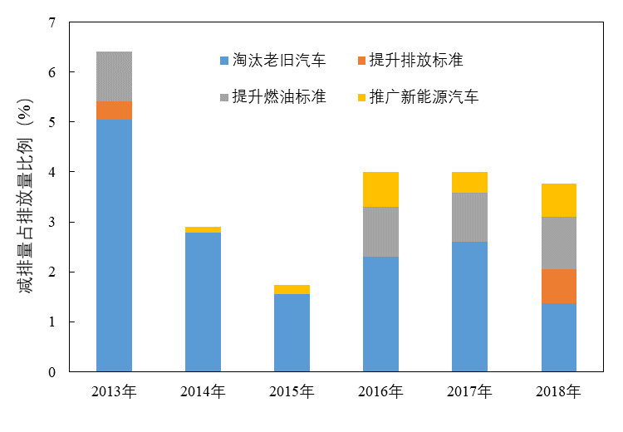

图6-10 不同单项措施减排量占污染物排放量比例

# 7 结论与建议

## **7.1 主要研究结论**

本项目以构建重庆市主城区机动车污染防治绩效评估体系为基础，以评估重庆市机动车污染防治政策和措施实施效果为目标，主要研究结论如下：

（1）2013年以来，重庆市不断加大机动车污染防治力度，加速老旧车淘汰和高排放车辆限行，推行机动车排放标准和油品质量升级，大力发展新能源车，积极倡导“绿色出行”理念等，机动车污染防治工作取得积极成效。2013 -2018年，重庆市机动车保有量增加73.13%，年均增长12.2%，但污染物排放量下降了16.14%。

（2）总结国内外环境绩效、大气污染防治和机动车污染防治绩效研究成果，运用PSR框架模型，依据重庆市主城区交通污染现状，结合适当指标筛选原则初步构建了重庆市主城区机动车污染防治绩效评估体系，主要包括主城区交通情况、机动车污染物排放量、社会经济发展情况、空气环境质量和机动车污染防治措施5个二级指标和20个三级指标。

（3）通过对2014-2018年不同指标权重的分析得出，二级指标中，主城区交通情况和机动车污染物排放量主要为负向指标，社会经济发展情况、空气环境质量和机动车污染防治措施主要为正向指标。其中，机动车污染排放与机动车污染防治措施是影响重庆市机动车污染防治绩效的关键指标。

（4）重庆市主城区机动车污染防治综合绩效评价表明，2014-2018年，重庆市主城区机动车污染防治绩效总体上表现为逐年增加趋势。综合绩效指数方面，以2013年作为历史比较基准年，2014和2015年机动车污染防治绩效较差，2016-2018年动车污染防治绩效相对较好，2018年的机动车污染防治绩效达到最高值60.82，表明重庆市主城区机动车污染防治绩效表现为改善趋势。

（5）重庆市主城区机动车污染防治综合绩效评估表明，淘汰老旧车辆、查处冒黑烟行驶车辆、油气回收治理和新能源汽车推广等政策和措施具有较好的减排绩效，未来可以在重庆市主城区进一步加强这些政策和措施的实施。

（6）重庆市主城区机动车污染防治单项措施绩效评估表明，不同措施实施力度和影响不同，造成机动车污染减排效果有差异。2013-2018年4种单项措施（淘汰老旧车、提升燃油排放标准、提升机动车排放标准和新能源车推广）实施情况下的污染物累积减排量为17.09万吨，淘汰老旧车辆措施减排的污染物逐渐减少，推广新能源汽车的污染物减排量逐渐增加。总体来说，几种机动车污染防治单项措施减排效果为：淘汰老旧车>提升燃油排放标准>新能源车推广>提升机动车排放标准。

## **7.2 下一步政策措施建议**

基于机动车污染防治综合绩效评估和单项措施绩效评价分析，近几年重庆市在机动车污染防治方面的大部分措施都取得了一定的效果，但在机动车污染物排放控制方面，NOx和PM的减排效果不明显，随着机动车保有量逐年增加，未来还需要进一步加强NOx和PM的减排工作，同时保持机动车CO和HC排放量的控制。

对重庆市主城区机动车污染防治综合绩效评估和单项措施绩效评价结果研究发现，重庆市2014-2018年采取的各项机动车污染防治措施均具有不同程度的防治效果，其中，淘汰老旧车辆、高排放车辆限行、查处冒黑烟行驶车辆、油品标准升级、油气回收治理和新能源汽车推广等政策和措施具有较好的减排绩效，为进一步提高重庆市主城区机动车污染防治绩效，未来可以在重庆市主城区进一步加强这些政策和措施的实施。

但由于大部分机动车污染防治措施已经连续实施多年，减排效果越来越小，如淘汰老旧车方面，大部分排放量大的老旧车均被淘汰，剩下的主要是排放量小的，因而2013-2018年的减排量越来越小。同时，机动车排放标准和油品标准升级等措施和国家的政策有关，且目前已经实施到了国六标准，因此今后在污染物减排方面的效果较小。目前高排放车辆特别是高排放货车还较多，对高排放车辆的限行措施还需要进一步加强，同时，重庆市目前新能源车的推广程度还不是不高，具有较大的推广应用空间，因此也有较大的污染物减排空间。鉴于此，建议进一步做好以下两方面的机动车污染防治工作：

## **7.2.1进一步加强高排放车辆管控，促进老旧车辆淘汰**

（1）加强柴油货车污染治理。进一步加强对高排放柴油车的尾气排放治理，加装多类型尾气净化装置及柴油车排放监控系统，有效实时监控车辆排放状态，并故障诊断，同时便于管理部门实时监控车辆的排放。

（2）逐步推进主城区部分区域柴油货车和高排放车辆限行工作，限制高排放车辆进入限行区域，加强主城区货车通行总量控制，对货运车辆实施按时段、按路线精细化管控，缓解道路交通压力、减少机动车排气污染物排放。进一步实施老旧车辆淘汰，加强货运、客运柴油车治理。

（3）加强新生产发动机和非道路移动机械排气污染控制。实施非道路移动机械国四排放标准。严惩生产销售不符合排放标准要求发动机的行为，将相关企业及其产品列入黑名单。强化非道路移动机械监管执法，严格禁止高排放非道路移动机械在禁止使用区域内使用，推进工程机械安装精准定位系统和实时排放监控装置。

（4）加大柴油货车注册登记环保查验、排放定期检验力度。加强新车注册登记时非免检车辆特别是柴油货车环保信息公开情况检查和污染控制关键部件查验，加强排放检验。强化柴油货车排放定期检验，督促限期到具有相应资质的维修单位进行维修治理，经维修合格后再到排放检验机构进行复检，公安交管、交通运输部门协助联系车辆所有人和所属企业。

（5）强化柴油货车路检和停放地抽检。加大柴油货车路检、抽检力度，加强柴油货车车载OBD（车载诊断系统）性能、柴油货车污染控制装置、尿素罐配置与使用情况检查。建立生态环境、公安交管、交通运输等部门联合执法工作机制，严厉打击超载超限和超标排放等违法行为。

（6）实施道路机动车遥感监测。建设机动车遥感监测网络，在主城区主要道路分批安装机动车尾气遥感检测设施，依法依规对遥测超标车辆进行处罚。

## **7.2.2进一步加强新能源车推广，建设配套基础设施**

（1）建议下一步的机动车污染防治政策可重点考虑纯电、氢能等新能源公交车的推广。公共用车改用纯电动、燃料电池等新能源汽车和清洁能源汽车，可以分阶段、分区域完成天然气公交车到电动公交车的置换。以公交电动化为切入点，重点推进新能源汽车（纯电动汽车、插电式混合动力汽车和燃料电池汽车）在公交、出租、公务、市政环卫、邮政、物流等公共服务领域的规模化、商业化应用，逐步替换现有燃气/双燃料车型，实现新能源汽车产业良性发展和转型升级。

（2）鼓励生产、购买、使用纯电动、燃料电池等新能源汽车。支持本地企业研发更加环保节能高效的纯电动、燃料电池等新能源汽车。采取财政补贴、税费减免等综合措施鼓励个人购买纯电动、燃料电池等新能源汽车。对纯电动、燃料电池等新能源物流货车给予通行保障，提升纯电动、燃料电池等新能源物流货车的使用。

（3）在推广新能源汽车的同时，建议加快推进新能源汽车基础设施配套建设。一方面政府要积极增加人力、物力和财力，研发动力电池，提升动力电池的性能，增加纯电动汽车的续航里程，缩小与传统燃油汽车的差距；另一方面要加快推进配套充电设施建设，进一步完善充电设施配套政策，加快主城区公用快充设施建设，推进企事业单位专用充电设施建设，开发电动汽车充电智能服务平台。

## **7.2.3进一步提升油品质量，加强监管执法**

（1）实施油品质量专项执法行动。加强油品质量监督和检测工作，禁止生产、销售、储存和使用不合格油品、天然气和车用尿素等行为。

（2）加强油气回收监管执法。实施汽油年销售量在5000吨以上的加油站安装油气回收设备在线监控。加强加油站、储油库和油罐车油气回收装置运行情况监管执法，定期开展油气回收抽测抽检，对油气回收装置运行不正常仍从事加油业务的，严格依法处罚。

# 参考文献：

1. 解钰茜, 张林波, 罗上华, 等. 基于双目标渐进法的中国省域生态文明发展水平评估研究[J]. 中国工程科学, 2017, 19(4):60-66.
2. 刘佳. 基于生态文明理念的中国省级环境绩效评估实证研究[D]. 南开大学, 2014.
3. 邱东.多指标综合评价方法的系统分析[M].北京:中国统计出版社，1991.
4. 王晓军. 多指标综合评价中指标无量纲化方法的探讨[J]. 人口研究, 1993, 17(4):47-51.
5. Wang J, Jing Y, Zhang C, et al. Review on mufticriteria decision analysis aid in sustainable energy decision-making[J]. 2009, 13: 2263-2278.
6. 戴西超, 张庆春. 综合评价中权重系数确定方法的比较研究[J].煤炭经济研究. 2003, (11): 37.
7. 杨宇. 多指标综合评价中赋权方法评析[J]. 统计与决策. 2006, (13): 17-19.
8. 邓宝. 基于组合赋权法的指标权重确定方法研究与应用[J]. 电子信息对抗技术, 2016, 31(1): 12-16.
9. 金志农，李端妹，金莹，等. 地方科研机构绩效考核指标及其权重计算—基于专家分析法和层次分析法的对比研究[J].科技管理研究. 2009, 29(12): 103-106.
10. 周泰, 袁波, 陈煜. 基于TOPDIS的区域物流能力提升方法研究[J].北京交通大学学报(社会科学版), 2017, 16(1): 97-101.
11. 叶义成，柯丽华，黄德育.系统综合评价技术及其应用[M].北京:冶金工业出版社 2006.
12. 张红, 张毅, 张洋,等. 基于修正层次分析法模型的海岛城市土地综合承载力水平评价:以舟山市为例[J]. 中国软科学, 2017(1):150-160.
13. 俞立平，潘云涛，武夷山.科技评价中不同客观评价方法权重的比较研究[J]. 科技管理研究. 2009, (07): 148-150.
14. 王昆，宋海洲. 三种客观权重赋权法的比较分析[J].技术经济与管理研究. 2003, (06): 48-49.
15. 赖玢洁,田金平,刘巍,等. 中国生态工业园区发展的环境绩效指数构建方法[J]. 生态学报, 2014, 34(22): 6745-6755
16. 蒋雯. 省级环境绩效评估研究[D]. 浙江大学, 2011
17. 吴腾飞. 基于PSR模型的大气污染治理绩效审计研究——以江苏省为例[D]. 南京审计大学，2018
18. [黄小卜](http://xueshu.baidu.com/s?wd=author%3A%28%E9%BB%84%E5%B0%8F%E5%8D%9C%29%20%E5%B9%BF%E8%A5%BF%E5%A4%A7%E5%AD%A6%E7%8E%AF%E5%A2%83%E5%AD%A6%E9%99%A2%3B%E5%B9%BF%E8%A5%BF%E5%A3%AE%E6%97%8F%E8%87%AA%E6%B2%BB%E5%8C%BA%E7%8E%AF%E5%A2%83%E7%9B%91%E6%B5%8B%E4%B8%AD%E5%BF%83%E7%AB%99%3B%E5%B9%BF%E8%A5%BF%E5%A4%A7%E5%AD%A6%E4%B8%AD%E5%9B%BD-%E4%B8%9C%E7%9B%9F%E7%A0%94%E7%A9%B6%E9%99%A2%3B%E5%B9%BF%E8%A5%BF%E5%A3%AE%E6%97%8F%E8%87%AA%E6%B2%BB%E5%8C%BA%E7%8E%AF%E5%A2%83%E4%BF%9D%E6%8A%A4%E5%AF%B9%E5%A4%96%E5%90%88%E4%BD%9C%E4%BA%A4%E6%B5%81%E4%B8%AD%E5%BF%83%3B&tn=SE_baiduxueshu_c1gjeupa&ie=utf-8&sc_f_para=sc_hilight%3Dperson)，[熊建华](http://xueshu.baidu.com/s?wd=author%3A%28%E7%86%8A%E5%BB%BA%E5%8D%8E%29%20%E5%B9%BF%E8%A5%BF%E5%A4%A7%E5%AD%A6%E7%8E%AF%E5%A2%83%E5%AD%A6%E9%99%A2%3B%E5%B9%BF%E8%A5%BF%E5%A3%AE%E6%97%8F%E8%87%AA%E6%B2%BB%E5%8C%BA%E7%8E%AF%E5%A2%83%E7%9B%91%E6%B5%8B%E4%B8%AD%E5%BF%83%E7%AB%99%3B%E5%B9%BF%E8%A5%BF%E5%A4%A7%E5%AD%A6%E4%B8%AD%E5%9B%BD-%E4%B8%9C%E7%9B%9F%E7%A0%94%E7%A9%B6%E9%99%A2%3B%E5%B9%BF%E8%A5%BF%E5%A3%AE%E6%97%8F%E8%87%AA%E6%B2%BB%E5%8C%BA%E7%8E%AF%E5%A2%83%E4%BF%9D%E6%8A%A4%E5%AF%B9%E5%A4%96%E5%90%88%E4%BD%9C%E4%BA%A4%E6%B5%81%E4%B8%AD%E5%BF%83%3B&tn=SE_baiduxueshu_c1gjeupa&ie=utf-8&sc_f_para=sc_hilight%3Dperson)，[王英辉](http://xueshu.baidu.com/s?wd=author%3A%28%E7%8E%8B%E8%8B%B1%E8%BE%89%29%20%E5%B9%BF%E8%A5%BF%E5%A4%A7%E5%AD%A6%E7%8E%AF%E5%A2%83%E5%AD%A6%E9%99%A2%3B%E5%B9%BF%E8%A5%BF%E5%A3%AE%E6%97%8F%E8%87%AA%E6%B2%BB%E5%8C%BA%E7%8E%AF%E5%A2%83%E7%9B%91%E6%B5%8B%E4%B8%AD%E5%BF%83%E7%AB%99%3B%E5%B9%BF%E8%A5%BF%E5%A4%A7%E5%AD%A6%E4%B8%AD%E5%9B%BD-%E4%B8%9C%E7%9B%9F%E7%A0%94%E7%A9%B6%E9%99%A2%3B%E5%B9%BF%E8%A5%BF%E5%A3%AE%E6%97%8F%E8%87%AA%E6%B2%BB%E5%8C%BA%E7%8E%AF%E5%A2%83%E4%BF%9D%E6%8A%A4%E5%AF%B9%E5%A4%96%E5%90%88%E4%BD%9C%E4%BA%A4%E6%B5%81%E4%B8%AD%E5%BF%83%3B&tn=SE_baiduxueshu_c1gjeupa&ie=utf-8&sc_f_para=sc_hilight%3Dperson), 等. 基于PSR模型的广西生态建设环境绩效评估研究[J]. [中国人口·资源与环境](http://www.baidu.com/link?url=3AWnErPk5pc0iZkvPMWpm8O9Yjd8FlHTH_LByNYUgGUFVax66B-ST-NaurJtidK8rcL498sVe5_SCq8JqJGtTx9A0QmTFRE52aO4wLuMAwkwf6fO3EgVPP9iGQlmgaUvpYkaQAR2yi_VNpnYmJwHp1sKZ15981MkP7TQ9kLmd9PWPflQ_VybMzhnrvZedFXdh5uGU5ZDrkXjTR1SW4jaswDDgHpD5pkYcaUvSA6PeR2R_f37-XrrahDnJ3lin3I5Aw4_1NG3ZvYgldozLEojwTomiTnD8kgqc6vBDKtryXbmeKEaxk5KtRsNmvj-s4hDfU_fkU5gVAarnH7jMGwBKT7Qq27FwgrRD4l1C7LnFi7), 2016, S1: 168-171
19. [李春瑜](http://www.baidu.com/link?url=tl_k38gt2MgS6EP0oJhN-uVYt_gG0cDVNZqOuZeBqTrVYRNiF1N6ANafaNddh73ddEyZWSK9QkFSDsnQ9k_tdQMddOJcmO-n4MCknLKrMBpH8dXn7cN3fdvcWr6y1HH7S14QOJWOQ9bz5V7SGm8G2i3NDvrwJtMqv5OK4MAXSyoR8ie_YxIZkvfKgVIjd1LwEchHC1bz1m8NIKTtdvviOfM_dNim66gdEgPycI_Rjhl-M7SAYTufq-F0gsuwGgV5MNgCCIZB4COmQRtbC9md-X8oiPBI4Xz5Wk2Jv3sSlYF8D7fIBIqwlBNftaOiG3fFVUsdX-PZ9tY8XDua5CNooz8fcNGfrn-0REPyNlzzWadc8i7ub9ktZdT-o9eHsiEZwwehfXfp3setvgTsdJMr-_tc7rFVUPYCV5-O9kkvitt2LdckdNihYyKv48BpJ0_96_fCKGiNEH2xQu3YhJ-tN54hWeFg1LdWBn_1tVd46cSVxYeArQ4LOwce4d0Gbet5kP1vi5t0XeWCvsrUCPoiBbbIF6fEb7zEm6KseDW3r010y7B80qU7bBlagedD1ZGy9lcEigMvc9fJD0Dvwoq6WizFRR6HOPUqsS-4tN4j--Bq6475_GgaKmkRXyRGZMRlNVoV_T5NJn0yT3PDnWDqqaeH1B4tUDCFo9d6Y0pCMjO). 大气环境治理绩效实证分析—基于PSR模型的主成分分析法[J]. [中央财经大学学报](http://www.baidu.com/link?url=OBB0BiBqexKjvt91veKYRBkPL1qo0kKVeiSr0basnXaDuSx3uwLL1Irfp6n4ibkT93nNJNTcDN0M53Vvt_07ci8mnvY6tsYM7XL_2_pzw2Y8wm5h-CwOPlcpIUwwgYY2jWPXfRX13J3z-mwZ6jElCXNxTLIP8F_0PqgMHqkBOKL4cP92b_nfLtbdWbGfX_uwl29iiuYJeBCaM0-bxbVGluUkzrYT1sWnAGe8-D6RHqB3QTBQ9QbLKOm4Lin1MQgMcu7zPh6ZGHNkOP5AYiH-CZ4vle8Z53eeYEAbFZUYoMeyLr983LF1y1b_2qnWgueqLjTPheGvgwmgnm7eo5pnja), 2016,(3): 104-112
20. [佟林杰](http://xueshu.baidu.com/s?wd=author%3A%28%E4%BD%9F%E6%9E%97%E6%9D%B0%29%20%E4%BD%9F%E6%9E%97%E6%9D%B0%2CTONG%20Lin-jie%28%E7%87%95%E5%B1%B1%E5%A4%A7%E5%AD%A6%E6%96%87%E6%B3%95%E5%AD%A6%E9%99%A2%2C%E6%B2%B3%E5%8C%97%E7%A7%A6%E7%9A%87%E5%B2%9B%2C066004%29%EF%BC%9B%E5%AD%9F%E5%8D%AB%E4%B8%9C%2CMENG%20Wei-dong%28%E7%87%95%E5%B1%B1%E5%A4%A7%E5%AD%A6%E7%BB%8F%E6%B5%8E%E7%AE%A1%E7%90%86%E5%AD%A6%E9%99%A2%2C%E6%B2%B3%E5%8C%97%E7%A7%A6%E7%9A%87%E5%B2%9B%2C066004%29%EF%BC%9B&tn=SE_baiduxueshu_c1gjeupa&ie=utf-8&sc_f_para=sc_hilight%3Dperson)，[孟卫东](http://xueshu.baidu.com/s?wd=author%3A%28%E5%AD%9F%E5%8D%AB%E4%B8%9C%29%20%E4%BD%9F%E6%9E%97%E6%9D%B0%2CTONG%20Lin-jie%28%E7%87%95%E5%B1%B1%E5%A4%A7%E5%AD%A6%E6%96%87%E6%B3%95%E5%AD%A6%E9%99%A2%2C%E6%B2%B3%E5%8C%97%E7%A7%A6%E7%9A%87%E5%B2%9B%2C066004%29%EF%BC%9B%E5%AD%9F%E5%8D%AB%E4%B8%9C%2CMENG%20Wei-dong%28%E7%87%95%E5%B1%B1%E5%A4%A7%E5%AD%A6%E7%BB%8F%E6%B5%8E%E7%AE%A1%E7%90%86%E5%AD%A6%E9%99%A2%2C%E6%B2%B3%E5%8C%97%E7%A7%A6%E7%9A%87%E5%B2%9B%2C066004%29%EF%BC%9B&tn=SE_baiduxueshu_c1gjeupa&ie=utf-8&sc_f_para=sc_hilight%3Dperson). [基于PSR-PCA模型的京津冀区域大气环境治理绩效评价实证研究](http://www.cqvip.com/QK/93074X/201711/672482200.html)[J]. [数学的实践与认识](http://www.baidu.com/link?url=VwzsLjZe2CCLJsb5qvGYaUse9qP8rjj4j_CbivPIA4d4kWbXx46ishKflqWk1uqP_spKerOZz4EjFeqiY4y-wPsd_J-oaCu4J2oBPJX9vRbgdgVN9NmYq1IaD01iiLyou9E_DCLkHhXOZ7mh1GOOjA1OTUnEozfuOYhxEE5fM_RZCyYyVxZh4yQ7VmorgSIEieWa_Tn87gMRPSu8uznn8wMUCvtyquCHZ3QWqCODOTICX6YaqhlO3xypDSZSfAd_dN8q6kxjXbDGnPemNcqEw4WDbJWhUM7aaIVugprj5hYoMgWUTAuhDSReSiC-Vj-8jkUH_92qjY-u6RqCa2yFaK), 2017, 47(11): 16-25
21. 李卫华. X市大气污染治理绩效考核制度研究[D]. 西安理工大学，2016
22. 何涛. 安徽省大气污染物总量减排绩效评估研究[D]. 合肥工业大学，2018
23. 王婷，袁增伟. 基于“压力-状态-响应”模型的江苏省环境绩效评估研究[J]. 中国环境管理，2017, 3：59-65
24. 宋宇鸣. 我国地方政府环保绩效考核及其指标体系研究[D]. 燕山大学，2017
25. Wang J, Jing Y, Zhang C, et al. Review on mufti-criteria decision analysis aid in sustainable energy decision-making[J].2009: 13, 2263-2278.
26. 曹颖，张象枢，刘昕.云南省环境绩效评估指标体系构建[J].环境保护，2006(02): 61-63
27. Bergmann R, Friedl G. Controlling innovative projects with moral hazard and asymmetric information[J]. Research Policy, 2008, 37（9）:1504-1514.
28. Dunning H.J, Lundan S.M. The internationalization of corporate R&D: A review of the evidence and some policy implications for home countries[J]. Review of Policy Research, 2009, 26（1-2）:13-33.
29. Tesoriere A. A Further Note on Endogenous Spillovers in a Non-tournament R&D Duopoly[J]. Review of Industrial Organization, 2008, 33（2）:177-184.
30. 于忠华，谢放尖，李婉嫕，等. 南京市大气污染减排多维度环境绩效评估[J]. 环境科学与技术，2016,39（8）：174-178.
31. 曹东, 宋存义, 曹颖, 等. 国外开展环境绩效评估的情况及对我国的启示[J].价值工程, 2008, 27(10): 7-12.
32. 曹颖, 曹国志. 中国省级环境绩效评估指标体系的构建[J]. 统计与决策, 2012(22):9-12.
33. 曹颖, 曹东. 中国环境绩效评估指标体系和评估方法研究[J]. 环境管理, 2008, (14):7-12.
34. [樊博](http://yuanjian.cnki.com.cn/Search/Result?author=%E6%A8%8A%E5%8D%9A), [杨文婷](http://yuanjian.cnki.com.cn/Search/Result?author=%E6%9D%A8%E6%96%87%E5%A9%B7). 基于PRS模型的大气污染防治政策评估研究——针对28个省的宏观数据. 《实证社会科学(第三卷)》, 2017
35. 王奇，李明全. 基于DEA 方法的我国大气污染治理效率评价[J]. 中国环境科学，2012，32（5）：942-946.
36. 马国霞，赵学涛，於方. “十一五”期间贵州省大气污染减排绩效评估[J]. 长江流域资源与环境，2012，21（4）：506-510.
37. Tapio Petri. Towards a theory of decoupling：degrees of de－coupling in the EU and the ease of road traffic in Finland be－tween 1970 and 2001[J]. Journal of Transport Policy，2005，（12）：137-151.
38. Organization for Economic cooperation and Development (OECD). OECD core set of indicators for environmental performance reviews[R]. Paris: OECD, 1993
39. Organization for Economic cooperation and Development (OECD). 2001 OECD key environmental indicators [R]. Paris: OECD, 2001.
40. Organization for Economic cooperation and Development (OECD). 2007 OECD key environmental indicators [R]. Paris: OECD, 2007
41. Organization for Economic cooperation and Development (OECD). 2008 OECD key environmental indicators [R]. Paris: OECD, 2008.
42. 张明明. 浙江省生态建设环境绩效评估方法初步研究[J]. 环境科学学报, 2008, 29(6): 594-599.